MODUL 9 TUGAS BESAR
Hafiz Rahmiyanto (13224099)
Rusydi Noor Abdurrahman (13224030)
Geraldo Son Luther Silalahi (13224018)
Asisten: Nama Lengkap Asisten
Kelompok: Nama Kelompok
EL2208-Praktikum Pemecahan Masalah dengan C
Laboratorium Dasar Teknik Elektro - Sekolah Teknik Elektro dan Informatika ITB

Abstrak
Pengelolaan inventaris laboratorium membutuhkan sistem pencatatan yang terstruktur agar data barang dapat disimpan, dicari, diperbarui, dan ditampilkan dengan mudah. Pada tugas besar ini, dibuat program sistem inventarisasi laboratorium Embedded Systems menggunakan Bahasa C dengan menerapkan struktur data struct, pointer, alokasi memori dinamis, linked list, dan pemrograman modular. Data inventaris yang dikelola meliputi ID barang, nama komponen, kategori, jumlah stok, status barang, lokasi penyimpanan, pemilik, dan PIC. Program menyediakan fitur utama berupa tambah data, hapus data, cari data berdasarkan ID, update stok, update status, tampilkan seluruh data, dan ringkasan inventaris. Implementasi program dibagi ke dalam beberapa modul, yaitu dataset, add, delete, find and update, show, summary, menu, dan main, sehingga setiap fitur memiliki tanggung jawab yang jelas. Berdasarkan hasil pengujian, program dapat menjalankan seluruh fitur utama dan mampu menangani beberapa kondisi kesalahan, seperti ID duplikat, ID tidak ditemukan, jumlah status yang tidak sesuai dengan stok, list kosong, dan pembebasan memori sebelum program selesai. Hasil analisis menunjukkan bahwa sebagian besar operasi memiliki kompleksitas waktu O(n) karena proses pencarian dan traversal dilakukan secara linear pada linked list, sedangkan kebutuhan ruang memiliki kompleksitas O(n) karena setiap data disimpan sebagai satu node. Program ini masih memiliki keterbatasan, yaitu data belum tersimpan secara permanen, pencarian masih linear, dan validasi input belum sepenuhnya lengkap. Secara keseluruhan, program berhasil memenuhi tujuan sebagai prototipe sistem inventarisasi sederhana yang menerapkan konsep struktur data dan modularitas dalam Bahasa C.
Kata kunci: inventaris laboratorium, Bahasa C, linked list, struktur data, pemrograman modular
- Pendahuluan
  - Latar Belakang
Laboratorium Embedded Systems memiliki banyak komponen dan peralatan yang digunakan untuk kegiatan praktikum, penelitian, dan pengembangan proyek mahasiswa. Komponen tersebut dapat berupa sensor, Arduino, ESP32, Raspberry Pi, modul komunikasi, motor, driver motor, multimeter, kabel, serta perangkat pendukung lainnya. Banyaknya komponen yang digunakan membuat proses pendataan menjadi penting agar setiap barang dapat diketahui identitas, jumlah, lokasi penyimpanan, status penggunaan, pemilik, dan penanggung jawabnya. Apabila pendataan tidak dilakukan dengan baik, risiko kehilangan barang, kesalahan pencatatan stok, dan ketidaksesuaian antara data dengan kondisi aktual dapat meningkat. Oleh karena itu, laboratorium membutuhkan sistem inventarisasi yang mampu membantu proses pencatatan dan pengelolaan data barang secara lebih terstruktur.
Pada kondisi manual, inventarisasi barang sering dilakukan menggunakan log book atau spreadsheet sederhana. Cara tersebut masih dapat digunakan, tetapi memiliki beberapa keterbatasan, terutama ketika jumlah komponen semakin banyak dan sering mengalami perubahan status. Data barang yang dipinjam, rusak, dikembalikan, atau berpindah lokasi dapat sulit dilacak jika pencatatan tidak dilakukan secara konsisten. Selain itu, proses pencarian data berdasarkan ID atau nama barang juga dapat memerlukan waktu lebih lama apabila data tidak tersusun dalam sistem yang mudah diakses. Permasalahan ini menunjukkan bahwa proses inventarisasi memerlukan solusi program yang dapat melakukan penyimpanan, pencarian, pembaruan, penghapusan, dan penampilan data secara lebih praktis.
Sistem inventarisasi laboratorium pada tugas besar ini dirancang sebagai program berbasis Bahasa C yang dapat dijalankan secara modular. Program menggunakan struktur data linked list untuk menyimpan data inventaris secara dinamis sehingga data dapat ditambah dan dihapus tanpa harus menentukan jumlah maksimum data secara kaku seperti pada array statis. Setiap node pada linked list merepresentasikan satu data barang yang memuat ID barang, nama komponen, kategori, jumlah stok, status barang, lokasi penyimpanan, pemilik, dan PIC. Dengan struktur tersebut, program dapat mengelola data inventaris melalui beberapa operasi utama, seperti menambah data, menghapus data, mencari data berdasarkan ID, memperbarui stok, memperbarui status, menampilkan seluruh data, dan menampilkan ringkasan inventaris.
Selain memperhatikan fungsi utama, sistem ini juga harus menangani beberapa kondisi kesalahan yang mungkin terjadi selama penggunaan. Beberapa kondisi tersebut meliputi ID duplikat, ID tidak ditemukan, stok tidak mencukupi, data kosong, keterbatasan memori, serta penghapusan node pada posisi pertama, tengah, dan akhir linked list. Penanganan kondisi tersebut penting agar program tidak hanya berjalan pada kondisi normal, tetapi juga tetap stabil ketika menerima input atau keadaan yang tidak sesuai. Oleh sebab itu, sistem inventarisasi ini diharapkan dapat menjadi solusi terstruktur untuk membantu pengelolaan data barang laboratorium
  - Deskripsi Masalah
Laboratorium Embedded Systems memiliki banyak komponen dan peralatan yang digunakan untuk kegiatan praktikum, penelitian, dan pengembangan proyek mahasiswa. Komponen tersebut dapat berupa sensor, Arduino, ESP32, Raspberry Pi, modul komunikasi, motor, driver motor, multimeter, kabel, serta perangkat pendukung lainnya. Banyaknya komponen yang digunakan membuat proses pendataan menjadi penting agar setiap barang dapat diketahui identitas, jumlah, lokasi penyimpanan, status penggunaan, pemilik, dan penanggung jawabnya. Apabila pendataan tidak dilakukan dengan baik, risiko kehilangan barang, kesalahan pencatatan stok, dan ketidaksesuaian antara data dengan kondisi aktual dapat meningkat. Oleh karena itu, laboratorium membutuhkan sistem inventarisasi yang mampu membantu proses pencatatan dan pengelolaan data barang secara lebih terstruktur.
Pada kondisi manual, inventarisasi barang sering dilakukan menggunakan logbook atau spreadsheet sederhana. Cara tersebut masih dapat digunakan, tetapi memiliki beberapa keterbatasan, terutama ketika jumlah komponen semakin banyak dan sering mengalami perubahan status. Data barang yang dipinjam, rusak, dikembalikan, atau berpindah lokasi dapat sulit dilacak jika pencatatan tidak dilakukan secara konsisten. Selain itu, proses pencarian data berdasarkan ID atau nama barang juga dapat memerlukan waktu lebih lama apabila data tidak tersusun dalam sistem yang mudah diakses. Permasalahan ini menunjukkan bahwa proses inventarisasi memerlukan solusi program yang dapat melakukan penyimpanan, pencarian, pembaruan, penghapusan, dan penampilan data secara lebih praktis.
Sistem inventarisasi laboratorium pada tugas besar ini dirancang sebagai program berbasis Bahasa C yang dapat dijalankan secara modular. Program menggunakan struktur data linked list untuk menyimpan data inventaris secara dinamis, sehingga data dapat ditambah dan dihapus tanpa harus menentukan jumlah maksimum data secara kaku seperti pada array statis. Setiap node pada linked list merepresentasikan satu data barang yang memuat ID barang, nama komponen, kategori, jumlah stok, status barang, lokasi penyimpanan, pemilik, dan PIC. Dengan struktur tersebut, program dapat mengelola data inventaris melalui beberapa operasi utama, seperti menambah data, menghapus data, mencari data berdasarkan ID, memperbarui stok, memperbarui status, menampilkan seluruh data, dan menampilkan ringkasan inventaris.
Selain memperhatikan fungsi utama, sistem ini juga harus menangani beberapa kondisi kesalahan yang mungkin terjadi selama penggunaan. Beberapa kondisi tersebut meliputi ID duplikat, ID tidak ditemukan, stok tidak mencukupi, data kosong, keterbatasan memori, serta penghapusan node pada posisi pertama, tengah, dan akhir linked list. Penanganan kondisi tersebut penting agar program tidak hanya berjalan pada kondisi normal, tetapi juga tetap stabil ketika menerima input atau keadaan yang tidak sesuai. Oleh sebab itu, sistem inventarisasi ini diharapkan dapat menjadi solusi terstruktur untuk membantu pengelolaan data barang laboratorium

  - Tujuan Program
Tujuan dari pembuatan program ini adalah untuk menghasilkan sistem inventarisasi laboratorium berbasis Bahasa C yang dapat membantu proses pencatatan, pengelolaan, dan pembaruan data barang secara lebih terstruktur. Program ini dirancang dengan menggunakan struktur data linked list dan pendekatan modular agar setiap fitur dapat dikembangkan, diuji, dan diintegrasikan dengan lebih mudah. Berdasarkan tujuan umum tersebut, tujuan khusus dari program ini adalah sebagai berikut.
- Membuat program inventarisasi yang dapat menyimpan data barang laboratorium, meliputi ID barang, nama komponen, kategori, jumlah stok, lokasi penyimpanan, status barang, pemilik, dan PIC.
- Menerapkan struktur data linked list untuk menyimpan data inventaris secara dinamis sehingga data dapat ditambahkan dan dihapus tanpa harus menggunakan ukuran array tetap.
- Menyediakan fitur utama berupa tambah data, hapus data, cari data berdasarkan ID, update stok, update status, tampilkan seluruh data, dan tampilkan ringkasan inventaris.
- Membuat program yang mampu menangani kondisi kesalahan, seperti ID duplikat, ID tidak ditemukan, stok tidak mencukupi, input tidak valid, data kosong, dan kegagalan alokasi memori.
- Membagi program ke dalam beberapa modul ".c" dan ".h" agar struktur program lebih rapi, mudah dipahami, mudah diuji, dan sesuai dengan pembagian tugas anggota kelompok.
- Mengintegrasikan seluruh modul program melalui menu utama agar pengguna dapat menjalankan seluruh fitur inventarisasi secara interaktif.
- Menyediakan hasil pengujian dan analisis program untuk membuktikan bahwa sistem dapat berjalan sesuai kebutuhan tugas besar dan mampu mengelola data inventaris laboratorium dengan benar.

- Studi Pustaka
  - Bahasa Pemrograman C
Bahasa C merupakan bahasa pemrograman yang sesuai digunakan untuk tugas besar ini karena mampu memberikan kontrol langsung terhadap struktur data, pointer, dan pengelolaan memori. Bahasa C pada awalnya dikembangkan sebagai bahasa implementasi sistem untuk sistem operasi Unix, sehingga bahasa ini memiliki karakteristik yang dekat dengan kebutuhan pemrograman tingkat rendah [1]. Karakteristik tersebut membuat Bahasa C banyak digunakan dalam pengembangan program yang membutuhkan efisiensi, pengelolaan memori manual, dan struktur data eksplisit. Dalam program inventarisasi laboratorium ini, Bahasa C digunakan untuk mendefinisikan data barang, mengelola linked list, melakukan input-output berbasis terminal, dan menghubungkan beberapa modul program. Dengan menggunakan Bahasa C, setiap proses seperti penambahan node, penghapusan node, dan pembaruan data dapat dikendalikan secara langsung melalui pointer.
Bahasa C mendukung berbagai elemen penting yang dibutuhkan dalam program ini, seperti struct, pointer, fungsi, percabangan, perulangan, dan file header. Elemen-elemen tersebut memungkinkan program disusun secara terstruktur dan dibagi ke dalam beberapa file src dan header. Pada implementasi program, struct digunakan untuk menyimpan data inventaris, pointer digunakan untuk menghubungkan node linked list, dan fungsi digunakan untuk memisahkan setiap operasi program. Pendekatan tersebut membuat program lebih mudah dibaca karena setiap bagian memiliki tanggung jawab yang berbeda. Selain itu, pemisahan deklarasi dan implementasi melalui header dan source file membantu proses integrasi antarfitur. Dengan demikian, penggunaan Bahasa C tidak hanya berperan sebagai alat implementasi, tetapi juga sebagai dasar untuk menerapkan pemrograman terstruktur dan modular.
  - Struktur Data (Structure)
Struktur data struct digunakan untuk menggabungkan beberapa atribut data ke dalam satu tipe data bentukan. Dalam Bahasa C, struct memungkinkan beberapa variabel dengan tipe berbeda disusun sebagai satu kesatuan data yang merepresentasikan objek tertentu. Konsep ini sesuai dengan kebutuhan program inventarisasi karena satu barang laboratorium memiliki banyak atribut, seperti ID barang, nama komponen, kategori, jumlah stok, lokasi penyimpanan, status barang, pemilik, dan PIC. Jika seluruh atribut tersebut disimpan dalam variabel terpisah tanpa struktur, program akan menjadi lebih sulit dibaca dan lebih sulit dikelola. Oleh karena itu, penggunaan struct membantu program memperlakukan satu barang sebagai satu data utuh. Dalam konteks formal bahasa C, struktur seperti struct dan union termasuk bagian penting dari semantik bahasa C yang dapat digunakan bersama pointer dan operasi kontrol program [2]. Dengan dasar tersebut, program inventarisasi menggunakan struct sebagai representasi utama data barang.

Pada program ini, struktur dataset digunakan untuk menyimpan satu data inventaris lengkap, sedangkan struktur property digunakan untuk menyimpan rincian status barang. Struktur property memuat jumlah barang tersedia, dipinjam, dan rusak. Struktur dataset kemudian memuat ID, nama, kategori, jumlah stok, status, lokasi penyimpanan, pemilik, PIC, dan pointer next. Dengan rancangan ini, setiap node linked list dapat menyimpan satu data inventaris yang lengkap dan memiliki hubungan dengan node berikutnya. Rancangan tersebut membuat data lebih mudah diproses oleh modul tambah data, hapus data, cari data, update stok, update status, tampil data, dan ringkasan inventaris. Selain itu, penggunaan struct juga membuat program lebih konsisten karena semua modul menggunakan format data yang sama. Konsistensi ini penting agar setiap fitur dapat membaca dan mengubah data tanpa perbedaan representasi.
  - Pointer dan Alokasi Memori Dinamis
Pointer merupakan konsep penting dalam Bahasa C karena pointer digunakan untuk menyimpan alamat memori suatu data. Pada program inventarisasi, pointer digunakan untuk membentuk hubungan antar-node dalam linked list. Setiap node memiliki pointer next yang menunjuk ke node berikutnya. Dengan adanya pointer tersebut, data inventaris tidak harus disimpan secara berurutan seperti pada array. Pointer juga memungkinkan fungsi menerima alamat suatu variabel agar perubahan di dalam fungsi dapat memengaruhi data asli. Contohnya, fungsi tambah data dan hapus data menerima alamat pointer head agar posisi awal linked list dapat berubah ketika node pertama ditambahkan atau dihapus. Kajian terhadap semantik Bahasa C menunjukkan bahwa pointer merupakan bagian penting dalam model bahasa C bersama struct dan konstruksi kontrol program [2]. Dengan demikian, pointer menjadi dasar utama dalam pengelolaan linked list pada sistem inventarisasi ini. Pemahaman pointer tersebut kemudian berkaitan langsung dengan kebutuhan alokasi memori dinamis.
Alokasi memori dinamis diperlukan karena jumlah data inventaris dapat berubah selama program berjalan. Pada program ini, node baru dibuat ketika pengguna menambahkan data barang baru. Node tersebut dialokasikan menggunakan mekanisme memori dinamis, lalu diisi dengan atribut barang yang dimasukkan oleh pengguna. Jika alokasi berhasil, node baru dihubungkan ke linked list agar menjadi bagian dari database inventaris. Jika alokasi gagal, program harus menampilkan pesan kesalahan agar tidak menggunakan alamat memori yang tidak valid. Kajian tentang dynamic storage allocation menjelaskan bahwa alokasi memori dinamis merupakan bagian fundamental dalam sistem komputer dan perlu memperhatikan rancangan allocator serta evaluasi penggunaan memori [3]. Oleh karena itu, program perlu memeriksa hasil alokasi sebelum node digunakan. Validasi ini penting karena sistem inventarisasi ditujukan untuk menyimpan data secara dinamis. Setelah node dapat dialokasikan, program juga perlu memastikan bahwa memori yang sudah tidak digunakan dapat dibebaskan dengan benar.
Pembebasan memori diperlukan agar program tidak menyimpan node yang sudah dihapus atau tidak lagi digunakan. Pada program inventarisasi ini, fungsi hapus data membebaskan memori node setelah hubungan antar-node diperbaiki. Jika node yang dihapus adalah node pertama, pointer head harus dipindahkan ke node berikutnya sebelum memori node lama dibebaskan. Jika node yang dihapus berada di tengah atau akhir, pointer node sebelumnya harus diarahkan ke node setelah node yang dihapus. Selain itu, fungsi free_database() digunakan untuk membebaskan seluruh node sebelum program selesai. Mekanisme ini penting karena linked list menggunakan memori dinamis yang tidak otomatis hilang selama program masih berjalan. Dengan pengelolaan pointer dan memori yang benar, program dapat menambah dan menghapus data tanpa merusak hubungan antar-node. Oleh karena itu, pointer dan alokasi memori dinamis menjadi dasar bagi penggunaan linked list sebagai struktur penyimpanan utama.
  - Linked List
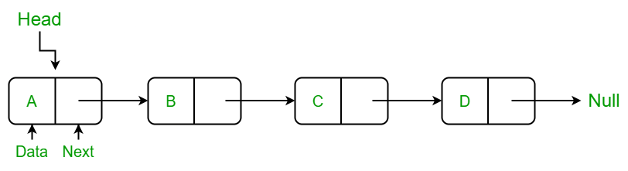
Gambar 2.1 Representasi data linked list

Linked list merupakan struktur data yang menyimpan data dalam bentuk node yang saling terhubung melalui pointer. Setiap node umumnya terdiri atas bagian data dan bagian penghubung menuju node berikutnya. Berbeda dengan array, linked list tidak memerlukan lokasi memori yang berurutan untuk menyimpan seluruh elemen. Struktur ini sesuai untuk program inventarisasi karena jumlah data barang dapat bertambah dan berkurang selama program berjalan. Ketika barang baru ditambahkan, program cukup membuat node baru dan menghubungkannya ke linked list. Ketika barang dihapus, program cukup memperbaiki hubungan pointer dan membebaskan node yang dihapus. Kajian mengenai linked list juga menunjukkan bahwa struktur ini sering digunakan sebagai alat pembelajaran yang bernilai dalam pemrograman dan struktur data [4]. Dengan demikian, linked list sesuai digunakan pada tugas besar ini karena dapat menunjukkan penerapan pointer, node, dan alokasi memori dinamis. Setelah konsep dasar linked list dipahami, penerapannya dapat dikaitkan langsung dengan data inventaris laboratorium.
Pada program inventarisasi, linked list digunakan untuk menyimpan seluruh data barang laboratorium. Setiap node pada linked list berisi satu struktur dataset yang memuat informasi lengkap tentang satu barang. Node pertama ditunjuk oleh pointer head, sedangkan node berikutnya diakses melalui pointer next. Proses penambahan data dilakukan dengan membuat node baru, mengisi data barang, lalu menghubungkan node tersebut ke bagian akhir linked list. Proses pencarian dilakukan dengan menelusuri node dari awal sampai ID yang dicari ditemukan atau sampai list berakhir. Proses pembaruan stok, pembaruan status, dan penghapusan data juga diawali dengan pencarian node berdasarkan ID. Dengan cara ini, semua operasi utama bekerja melalui traversal linked list. Struktur ini membuat program dapat menyimpan data secara fleksibel tanpa ukuran awal yang tetap. Namun, fleksibilitas tersebut juga memiliki konsekuensi terhadap efisiensi pencarian.
Linked list memiliki kelebihan dan keterbatasan yang perlu dipertimbangkan dalam perancangan program. Kelebihan utamanya adalah kemampuan menambah dan menghapus data secara dinamis tanpa menggeser elemen seperti pada array. Kelebihan ini sesuai dengan kebutuhan inventaris karena data barang dapat berubah selama program berjalan. Namun, linked list tidak mendukung akses langsung berdasarkan indeks. Akibatnya, pencarian data berdasarkan ID harus dilakukan dengan menelusuri node satu per satu. Penelitian tentang linked list juga menunjukkan bahwa pada banyak kasus praktis, struktur berbasis array dapat memiliki keunggulan dari sisi efisiensi memori dan kecepatan eksekusi karena faktor locality dan overhead pointer [4]. Meskipun demikian, linked list tetap dipilih pada tugas besar ini karena tujuan program menekankan penerapan struktur data dinamis dan operasi tambah-hapus node. Dengan demikian, linked list menjadi pilihan yang sesuai untuk konteks pembelajaran dan implementasi sistem inventarisasi sederhana. Setelah struktur linked list ditentukan, program perlu disusun secara modular agar setiap operasi dapat dikelola secara terpisah.
  - Pemrograman Modular
Pemrograman modular merupakan pendekatan pengembangan program dengan membagi sistem menjadi beberapa bagian yang lebih kecil. Setiap modul memiliki tanggung jawab tertentu sehingga program tidak ditulis sebagai satu file besar. Pendekatan ini membantu pengembang memahami, menguji, dan memperbaiki program dengan lebih mudah. Pada program inventarisasi, modularitas diterapkan dengan memisahkan fitur ke dalam beberapa pasangan file src (file.c) dan header (file.h). Modul add digunakan untuk menambah data, modul delete digunakan untuk menghapus data, modul find_and_update digunakan untuk mencari dan memperbarui data, modul show digunakan untuk menampilkan data, modul summary digunakan untuk ringkasan inventaris, dan modul menu digunakan untuk integrasi fitur. Parnas menjelaskan bahwa modularisasi dapat meningkatkan fleksibilitas dan keterpahaman sistem serta dapat memperpendek waktu pengembangan jika pembagian modul dilakukan dengan kriteria yang tepat [5]. Dengan dasar tersebut, program inventarisasi disusun agar setiap fitur utama memiliki ruang implementasi yang jelas. Pembagian modul ini menjadi penting karena tugas besar dikerjakan oleh beberapa anggota kelompok.
Modularitas mendukung pembagian tugas karena setiap anggota kelompok dapat bertanggung jawab pada file tertentu. Anggota yang mengerjakan penambahan data dapat fokus pada add.c dan add.h. Anggota yang mengerjakan penghapusan data dapat fokus pada delete.c dan delete.h. Anggota yang mengerjakan pencarian serta pembaruan data dapat fokus pada find_and_update.c dan find_and_update.h. Anggota yang mengerjakan integrasi dapat fokus pada main.c, menu.c, menu.h, summary.c, dan summary.h. Dengan pembagian seperti ini, setiap anggota dapat mengembangkan modulnya tanpa harus mengubah seluruh program. File header berfungsi sebagai antarmuka karena mendeklarasikan fungsi yang dapat dipanggil oleh modul lain. File source berfungsi sebagai tempat implementasi karena memuat langkah-langkah detail dari setiap fungsi. Pembagian ini membuat proses kerja kelompok lebih terarah dan mengurangi risiko perubahan kode yang saling bertabrakan. Setelah pembagian tugas dilakukan, modularitas juga membantu proses integrasi dan pengujian program.
Integrasi program menjadi lebih mudah karena setiap modul memiliki fungsi yang dapat dipanggil melalui menu utama. File menu.c menghubungkan seluruh fitur agar pengguna dapat memilih operasi yang ingin dijalankan. File main.c dibuat sederhana agar hanya menginisialisasi database, memanggil menu, dan membebaskan memori sebelum program selesai. Dengan cara ini, main.c tidak berisi seluruh logika program, sehingga struktur program tetap rapi. Modularitas juga memudahkan proses debugging karena kesalahan pada fitur tertentu dapat ditelusuri pada modul yang sesuai. Jika terjadi kesalahan pada proses tambah data, pemeriksaan dapat difokuskan pada modul add. Jika terjadi kesalahan pada ringkasan, pemeriksaan dapat difokuskan pada modul summary. Dengan demikian, pemrograman modular mendukung keterbacaan, pembagian kerja, integrasi, dan pengujian program. Setelah program disusun secara modular, efisiensi setiap operasi perlu dianalisis menggunakan konsep kompleksitas algoritma.
  - Analisis Kompleksitas Algoritma
Analisis kompleksitas algoritma merupakan kajian yang digunakan untuk menilai efisiensi suatu algoritma berdasarkan pertumbuhan kebutuhan waktu dan ruang terhadap ukuran input. Analisis ini tidak berfokus pada pengukuran waktu eksekusi secara langsung dalam satuan detik, karena waktu aktual dapat dipengaruhi oleh perangkat keras, sistem operasi, compiler, dan kondisi eksekusi program. Sebaliknya, analisis kompleksitas berfokus pada pola pertumbuhan jumlah operasi ketika ukuran input semakin besar. Ukuran input biasanya dinyatakan dengan variabel tertentu, misalnya n, yang merepresentasikan banyaknya data yang diproses oleh algoritma. Dengan menggunakan pendekatan tersebut, algoritma dapat dibandingkan berdasarkan karakter pertumbuhannya, bukan hanya berdasarkan hasil percobaan pada satu perangkat tertentu. Knuth menjelaskan penggunaan notasi Big Omicron, Big Omega, dan Big Theta sebagai cara untuk menyatakan batas pertumbuhan fungsi dalam analisis algoritma [6]. Oleh karena itu, analisis kompleksitas menjadi dasar penting untuk memahami efisiensi algoritma sebelum diterapkan pada program tertentu.
Notasi asimtotik digunakan untuk menggambarkan hubungan antara ukuran input dan jumlah sumber daya yang dibutuhkan oleh algoritma. Notasi Big O menyatakan batas atas pertumbuhan suatu fungsi, sehingga sering digunakan untuk menjelaskan kasus terburuk dari waktu atau ruang yang dibutuhkan algoritma. Notasi Big Omega menyatakan batas bawah pertumbuhan fungsi, sedangkan notasi Big Theta menyatakan batas pertumbuhan yang ketat karena menunjukkan batas atas dan batas bawah secara bersamaan. Dalam penulisan laporan pemrograman, Big O sering digunakan karena notasi ini memberikan gambaran konservatif mengenai performa algoritma ketika ukuran input bertambah. Penggunaan notasi ini juga membantu pembaca memahami apakah suatu algoritma bertumbuh secara konstan, linear, logaritmik, kuadratik, atau mengikuti bentuk pertumbuhan lain. Kajian Knuth mengenai Big Omicron, Big Omega, dan Big Theta menjadi salah satu dasar penting dalam penggunaan notasi tersebut pada analisis algoritma [6].
Kompleksitas waktu menjelaskan bagaimana jumlah operasi algoritma bertambah ketika ukuran input meningkat, sedangkan kompleksitas ruang menjelaskan bagaimana kebutuhan memori algoritma bertambah terhadap ukuran input. Kompleksitas waktu digunakan untuk memperkirakan banyaknya langkah pemrosesan yang diperlukan oleh suatu algoritma, seperti proses pencarian, penyisipan, penghapusan, atau traversal data. Kompleksitas ruang digunakan untuk memperkirakan memori yang dibutuhkan oleh struktur data, variabel bantu, dan penyimpanan sementara selama algoritma dijalankan. Pada banyak persoalan komputasi, kebutuhan waktu dan ruang sama-sama penting karena algoritma yang cepat belum tentu hemat memori, dan algoritma yang hemat memori belum tentu memiliki waktu eksekusi yang rendah. Studi mengenai perkembangan space complexity juga menunjukkan bahwa penggunaan memori menjadi aspek penting dalam pemilihan algoritma, terutama ketika ukuran data semakin besar dan akses memori dapat memengaruhi performa sistem [7]. Oleh karena itu, analisis kompleksitas waktu dan ruang perlu dipahami sebagai dasar untuk mengevaluasi program secara menyeluruh. Dalam kajian ini, teori kompleksitas algoritma digunakan sebagai landasan untuk menganalisis efisiensi sistem inventarisasi pada bagian hasil dan analisis.
- Metodologi
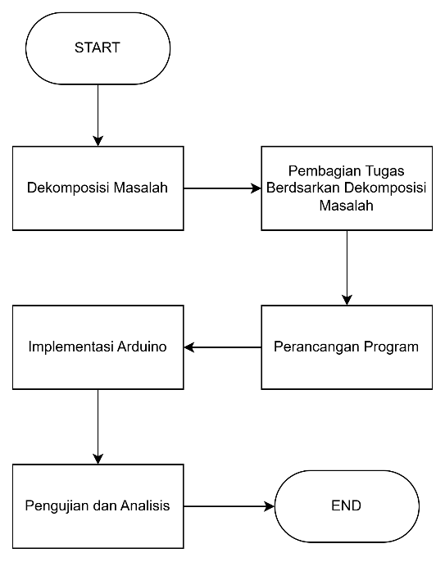
Gambar 3,1 Diagram alir proyek
Metodologi penyelesaian tugas besar ini dilaksanakan melalui pendekatan sistematis yang diawali dengan tahap dekomposisi masalah, di mana ruang lingkup proyek dipecah menjadi modul-modul fungsional yang lebih kecil dan terstruktur. Berdasarkan pemecahan tersebut, dilakukan pembagian tugas antar anggota tim secara spesifik agar proses pengembangan berjalan lebih terfokus dan efisien. Selanjutnya, tahapan dilanjutkan dengan perancangan program untuk menyusun alur logika, struktur data, dan arsitektur sistem secara konseptual. Rancangan tersebut kemudian direalisasikan melalui tahap implementasi Arduino, yang mencakup penulisan kode sumber (coding) ke dalam mikrokontroler serta integrasi perangkat keras pendukung. Rangkaian proses ini diakhiri dengan tahap pengujian dan analisis untuk memvalidasi kinerja sistem secara menyeluruh, mencari kemungkinan bug, dan mengevaluasi kesesuaian hasil akhir dengan spesifikasi awal yang telah ditetapkan.
  - Dekomposisi Masalah
Inti dari penyelesaian masalah inventarisasi ini adalah perancangan struktur penyimpanan data yang dinamis dan efisien, mengingat sangat terbatasnya kapasitas SRAM pada Arduino Uno (2KB). Oleh karena itu, masalah utama didekomposisi dengan menetapkan Singly Linked List sebagai fondasi struktur data. Struktur ini dipilih karena kemampuannya dalam mengalokasikan memori secara dinamis serta efisiensi manipulasi data—seperti penambahan dan penghapusan—yang hanya perlu mengubah penunjuk arah (pointer) alamat memori tanpa harus memindahkan elemen lain seperti pada array konvensional.
Berdasarkan fondasi memori tersebut, sistem didekomposisi lebih lanjut ke dalam beberapa modul fungsional operasional utama beserta subsistem penanganan galat (error handling)-nya:
- Modul Penambahan dan Penghapusan Data
Setiap entitas komponen direpresentasikan sebagai satu node. Fungsi penambahan bertugas mengalokasikan memori baru (malloc), memastikan kapasitas memori masih mencukupi, dan memvalidasi agar tidak terjadi duplikasi ID. Sebaliknya, fungsi penghapusan membebaskan ruang memori (free) berdasarkan ID yang diinputkan. Proses ini dilakukan dengan menautkan pointer dari node tepat sebelum data yang dihapus langsung ke node sesudahnya. Kedua fungsi ini dilengkapi penanganan khusus jika linked list dalam kondisi kosong (NULL).
- Modul Pencarian dan Pembaruan Kelayakan Data
Modul ini diawali dengan fungsi pencarian (metode traverse searching) yang melakukan iterasi hingga menemukan node dengan ID yang sesuai untuk dikembalikan pointer-nya. Modul pembaruan kemudian bergantung pada hasil pencarian ini. Fungsi pembaruan stok menangani operasi penambahan maupun pembuangan/pengurangan stok dengan memvalidasi ketersediaan barang. Sementara itu, fungsi pembaruan status bekerja dengan menerima masukan kuantitas baru dan melakukan validasi kelayakan logis mutlak: jumlah total dari status barang (Tersedia + Dipinjam + Rusak) harus selalu sama persis dengan total stok yang tercatat.
- Modul Tampilan Antarmuka dan Ringkasan
Untuk kebutuhan pemantauan, masalah tampilan dipecah menjadi dua fungsi pembacaan. Fungsi pertama bertugas melakukan iterasi pembacaan memori dari ujung awal hingga akhir linked list untuk mencetak data utuh dalam format tabel. Fungsi kedua bertugas sebagai peringkas yang menelusuri memori untuk menghitung ringkasan statistik, mencakup akumulasi total unit fisik, rasio kondisi barang, hingga ekstraksi jumlah jenis barang berdasarkan kategori tanpa melebihi batas memori statis sistem.
  - Pembagian Tugas
Pembagian tugas dilakukan sesuai dengan fungsi-fungsi yang telah di tentukan. Bagian ini akan lebih lanjut dipaparkan pada bagian rancangan.
  - Perancangan Program
Tahap perancangan program berfokus pada pemodelan arsitektur perangkat lunak dan spesifikasi struktur data secara konseptual sebelum diwujudkan ke dalam bentuk kode pemrograman. Pada tahap ini, dirancang sebuah struktur data dinamis menggunakan Singly Linked List yang direpresentasikan melalui kombinasi struct dataset dan property untuk menyimpan seluruh atribut inventaris laboratorium secara terorganisasi. Arsitektur program dirancang menggunakan pendekatan modular, di mana fungsi-fungsi sistem dipecah secara spesifik ke dalam berkas header (.h) dan berkas sumber (.c) untuk mengisolasi logika CRUD, pemrosesan antarmuka CLI, penanganan komunikasi, serta fungsi ringkasan statistik. Selain itu, pada tahap ini dilakukan pemetaan alur penanganan galat (error handling)—seperti mekanisme deteksi ID duplikat, kondisi data kosong, dan validasi memori penuh— guna memastikan integritas data dan kestabilan operasi sistem sebelum diaplikasikan pada lingkungan dengan sumber daya terbatas.
  - Implementasi Arduino
Tahap implementasi Arduino merupakan fase realisasi fisik di mana seluruh rancangan modul program diterjemahkan ke dalam kode bahasa C tingkat rendah (Bare-Metal) untuk dieksekusi oleh mikrokontroler ATmega328P pada papan Arduino Uno R3. Penulisan kode dilakukan pada lingkungan IDE Visual Studio Code ditenagai PlatformIO CLI tanpa mengandalkan pustaka eksternal Arduino C++, melainkan dengan memanipulasi langsung register internal UART (UCSR0A, UCSR0B, UCSR0C, dan UDR0) untuk menetapkan komunikasi serial standar 8N1 pada kecepatan 9600 baud. Guna mengatasi keterbatasan memori SRAM Arduino yang hanya berkapasitas 2 KB, fase implementasi ini menerapkan teknik optimasi memori secara agresif menggunakan fungsi printf_P dan makro PSTR() dari pustaka <avr/pgmspace.h> untuk memindahkan beban penyimpanan seluruh string teks statis ke dalam Flash Memory. Seluruh proses kompilasi (build) dan flashing firmware diotomatisasi memanfaatkan utilitas Makefile, yang kemudian diintegrasikan dengan skrip Python eksternal (manage_serial.py) di sisi PC untuk mengotomatisasi injeksi data awal (seeding) secara massal serta pencadangan database (dumping) operasional secara aktual.
  - Pengujian dan Analisis
Tahap pengujian dan analisis merupakan fase validasi akhir untuk memastikan bahwa sistem inventarisasi yang dibangun telah beroperasi sesuai dengan spesifikasi fungsional dan sanggup bertahan di bawah batasan teknis yang ada. Pengujian dilakukan melalui dua pendekatan utama: pengujian fungsional dan pengujian penanganan galat (error handling). Pada pengujian fungsional, setiap menu operasi divalidasi menggunakan berbagai skenario kasus uji (test cases), mencakup keakuratan algoritma operasi dasar inventaris (add, delete, find, update, show), hingga pengujian stabilitas transfer data serial antara mikrokontroler dan skrip Python pengelola database. Sementara itu, pengujian penanganan galat difokuskan pada respons sistem saat menghadapi kondisi kritis atau anomali, meliputi uji ketahanan terhadap masukan ID duplikat, pencarian ID yang tidak terdaftar, ketidaksesuaian matematis pada kuantitas status barang, peringatan saat alokasi memori hampir habis, hingga simulasi penghapusan node secara spesifik pada posisi awal (head), tengah, dan akhir (tail) dari Linked List.

Setelah pengujian fungsional terpenuhi, dilakukan analisis mendalam terhadap kinerja komputasi dan keterbatasan sistem (system limitations), dengan fokus utama pada manajemen memori. Mengingat kapasitas SRAM Arduino Uno yang sangat terbatas yakni 2 KB, analisis dilakukan untuk mengevaluasi seberapa besar efisiensi yang didapat dari pemindahan beban teks statis ke Flash Memory melalui direktif pemrograman tingkat rendah. Selain itu, dilakukan kalkulasi matematis untuk menentukan kapasitas maksimum jumlah entri komponen (node) yang dapat dialokasikan secara dinamis ke dalam ruang heap memori sebelum sistem mengalami malfungsi. Analisis ini juga mencakup evaluasi performa waktu eksekusi (time complexity) dari pencarian sekuensial $O(N)$ pada struktur Singly Linked List, serta mengidentifikasi potensi kendala yang mungkin terjadi saat sistem dioperasikan dalam jangka waktu panjang di laboratorium.

- Hasil dan Analisis
  - Ruang Lingkup Masalah
Ruang lingkup masalah pada tugas besar ini dibatasi pada perancangan dan implementasi sistem inventarisasi sederhana untuk laboratorium Embedded Systems. Sistem ini difokuskan untuk mengelola data barang laboratorium yang meliputi ID barang, nama komponen, kategori, jumlah stok, status barang, lokasi penyimpanan, pemilik, dan PIC. Program menggunakan linked list sebagai struktur data utama sehingga data inventaris dapat ditambahkan, dicari, diperbarui, ditampilkan, diringkas, dan dihapus secara dinamis selama program berjalan. Asumsi utama pada sistem ini adalah setiap barang memiliki ID unik dan jumlah stok harus konsisten dengan rincian status barang, yaitu tersedia, dipinjam, dan rusak. Selain fitur utama, program juga menangani beberapa kondisi kesalahan seperti ID duplikat, ID tidak ditemukan, stok tidak sesuai, list kosong, dan pembebasan memori. Dengan batasan tersebut, ruang lingkup program tetap berfokus pada penerapan Bahasa C, "struct", pointer, alokasi memori dinamis, linked list, modularitas, dan error handling dasar yang sesuai dengan kebutuhan tugas besar. Tabel ruang lingkup masalah dan fitur yang diselesaikan dalam program dapat dilihat pada tabel berikut.

Tabel 4.1 Ruang Lingkup Fitur Program
No | Fitur | Status | Keterangan
1 | Tambah Data Barang | Terpenuhi | Program dapat menambahkan data barang baru ke dalam linked list dengan validasi ID duplikat dan validasi kesesuaian jumlah status dengan jumlah stok.
2 | Hapus Data Barang | Terpenuhi | Program dapat menghapus data berdasarkan ID, baik node berada di awal, tengah, maupun akhir linked list.
3 | Cari Data Berdasarkan ID | Terpenuhi | Program dapat mencari dan menampilkan data barang tertentu berdasarkan ID yang dimasukkan pengguna.
4 | Update Jumlah Stok | Terpenuhi | Program dapat memperbarui jumlah stok barang sesuai perubahan data inventaris.
5 | Update Status Barang | Terpenuhi | Program dapat memperbarui jumlah barang tersedia, dipinjam, dan rusak dengan tetap menjaga konsistensi jumlah stok.
6 | Tampilkan Data Inventaris | Terpenuhi | Program dapat menampilkan seluruh data inventaris dalam bentuk tabel pada terminal.
7 | Ringkasan Inventaris | Terpenuhi | Program dapat menampilkan total jenis barang, total stok, jumlah tersedia, dipinjam, rusak, habis, dan statistik kategori.
8 | Validasi & Error Handling | Terpenuhi | Program menangani ID duplikat, ID tidak ditemukan, stok tidak sesuai, list kosong, dan pembebasan memori.

  - Rancangan
Rencana pembagian tugas dapat disajikan seperti pada tabel berikut.
Task | Pembagian Tugas
Pembacaan file (files.c, files.h) | Designer:  - 13219001  Implementer  - 13219002  - 13219001  Tester  - 13219003
Integrasi  (main.c, lib.h) | Implementer:  - 13291001  - 13291002  - 13291003  Tester:  - 13291003

Berikut adalah perancangan flowchart berdasarkan pembagian fungsi :
- Fungsi Add
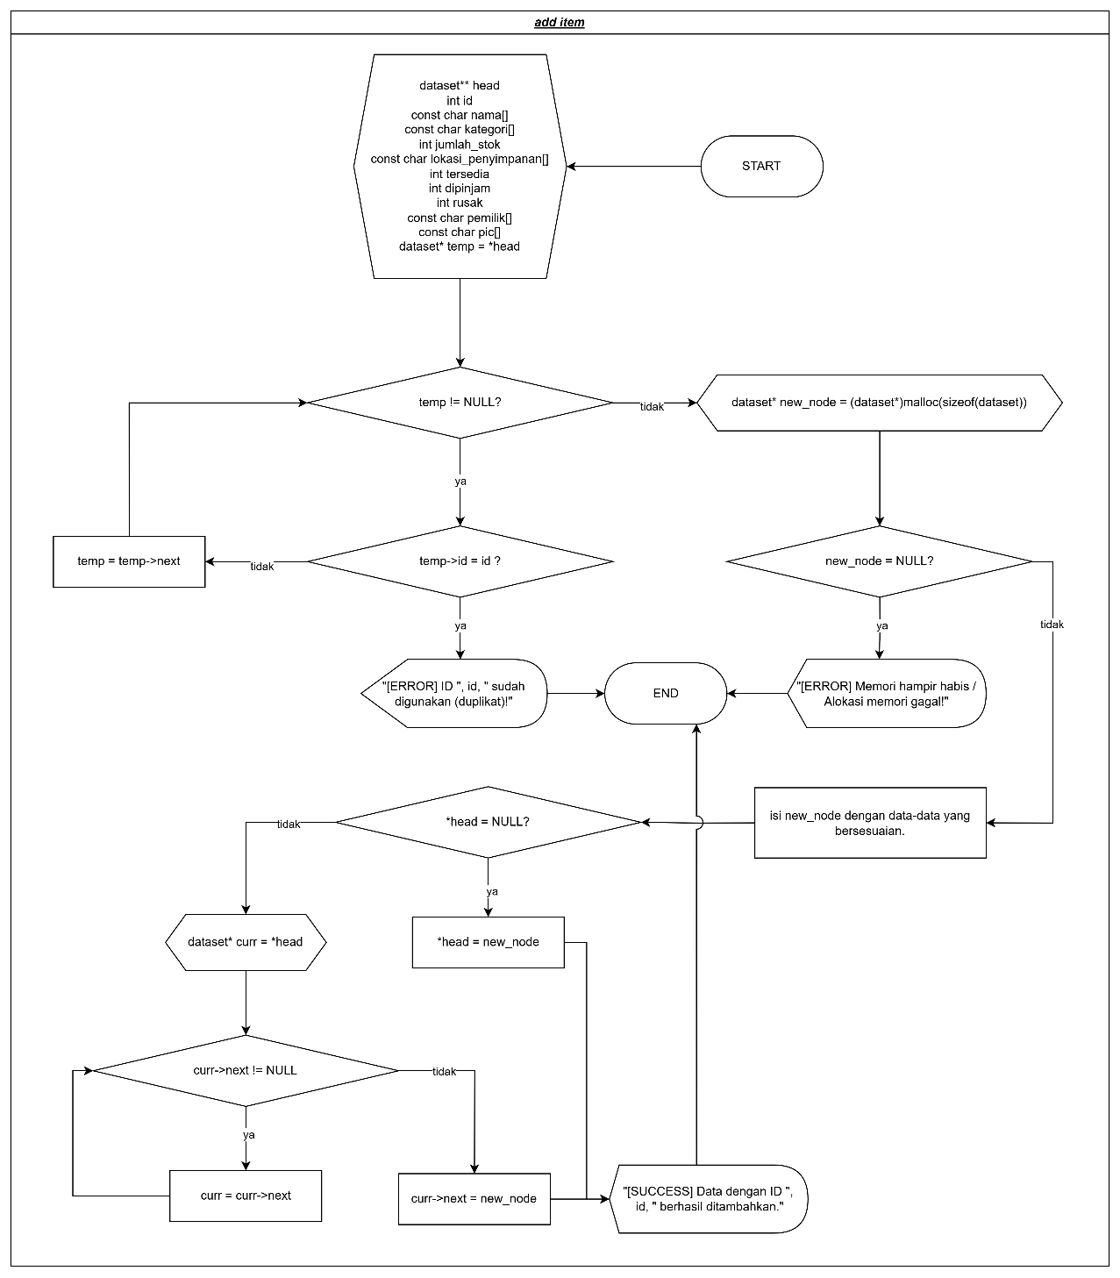
Gambar 4.1 Flowchart fungsi add
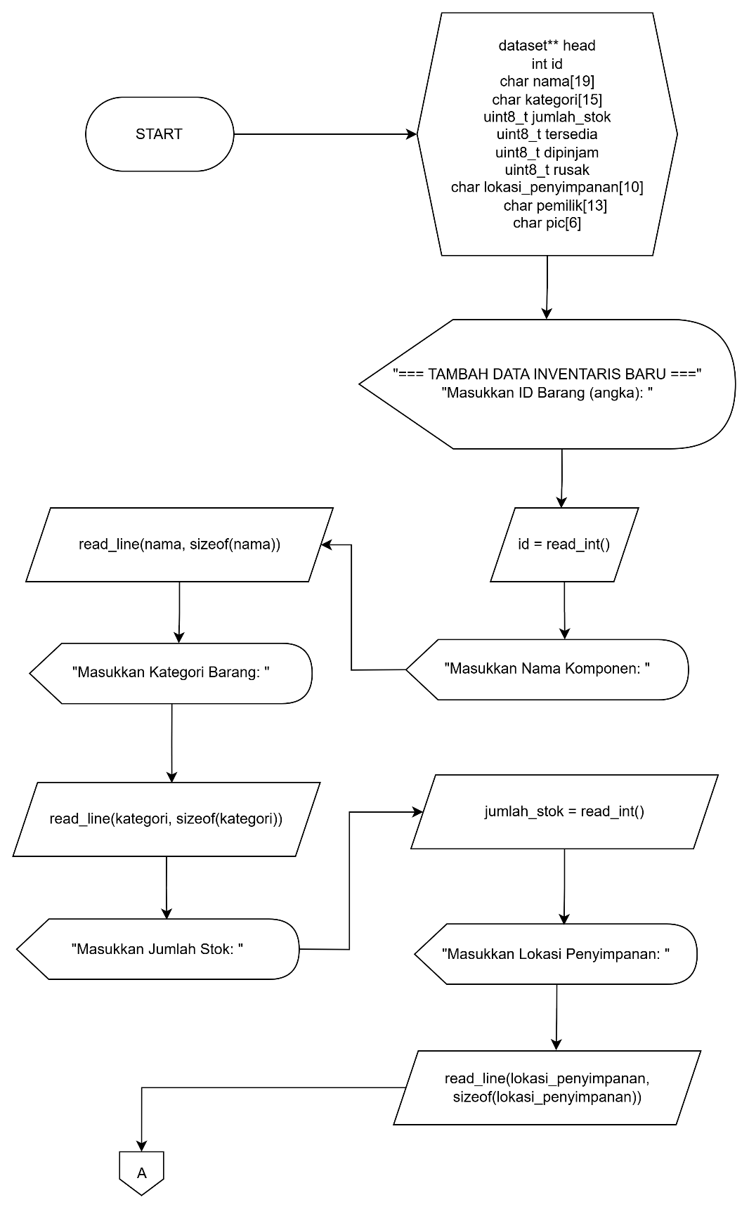

Gambar 4.2 Flowchart fungsi add form input bagian 1
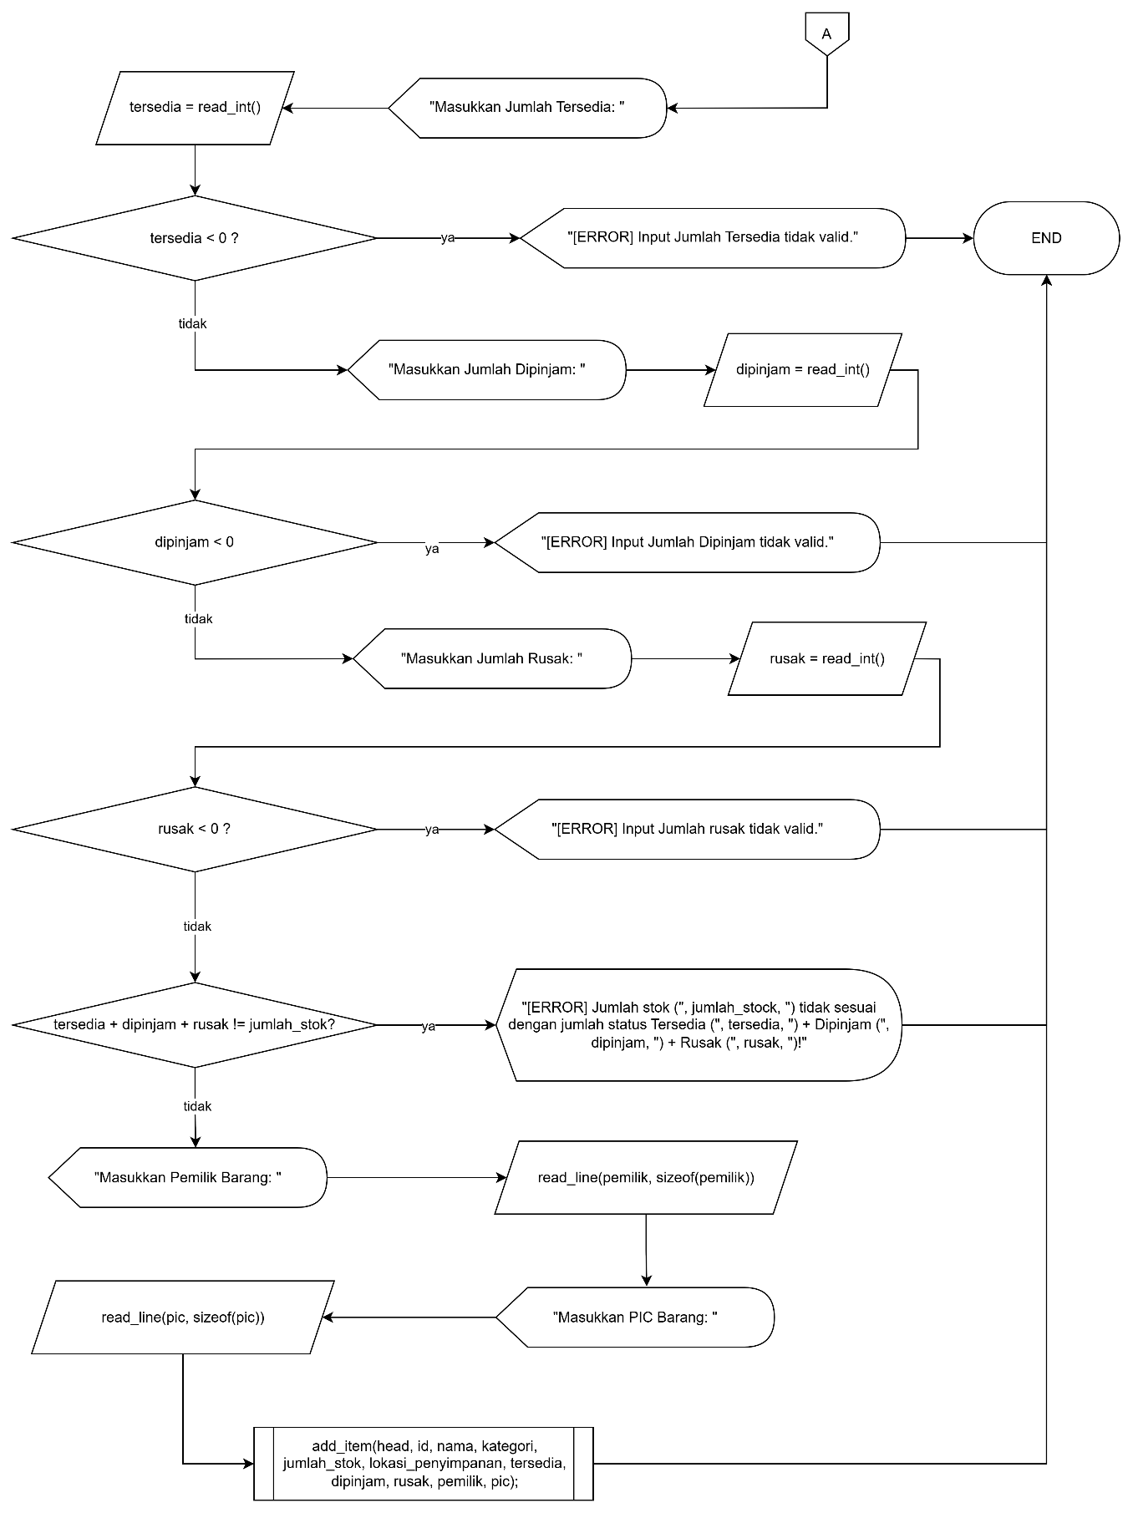
Gambar 4.3 Flowchart fungsi add form input bagian 2

- Fungsi Delete
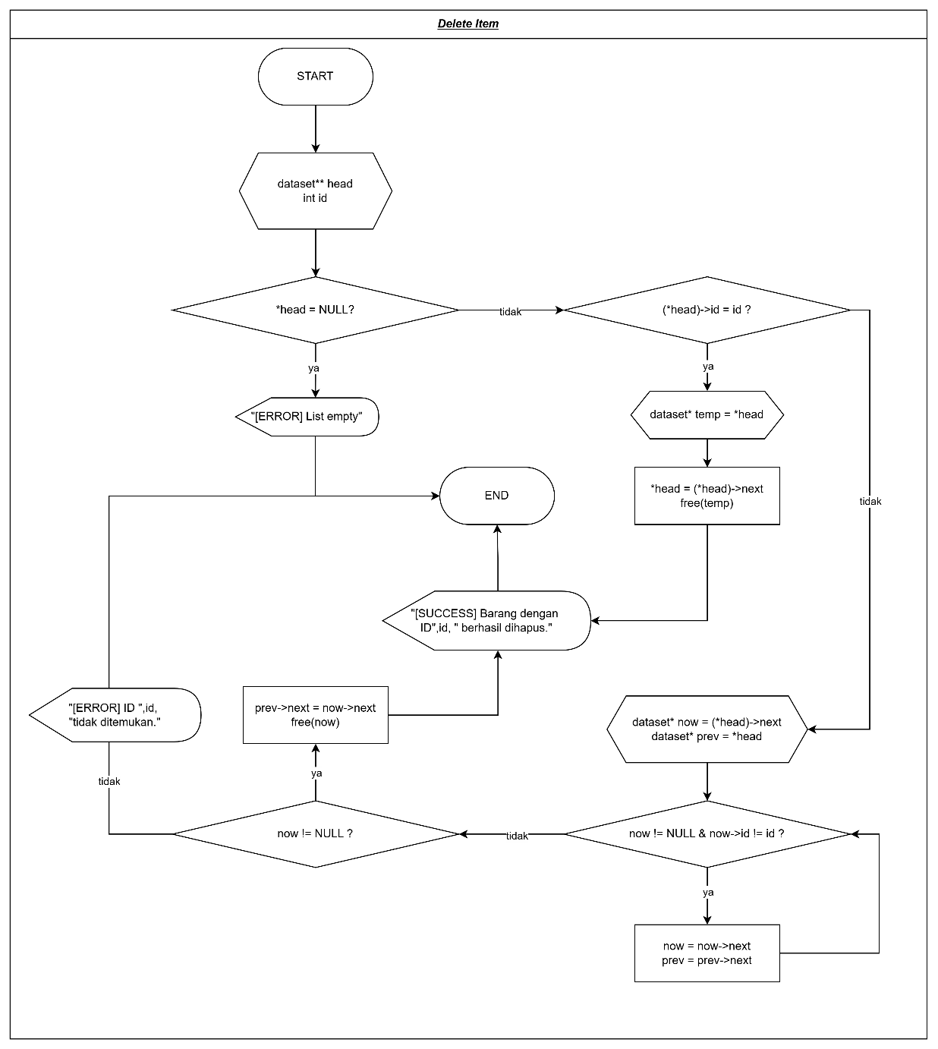
Gambar 4.4 Flowchart fungsi delete

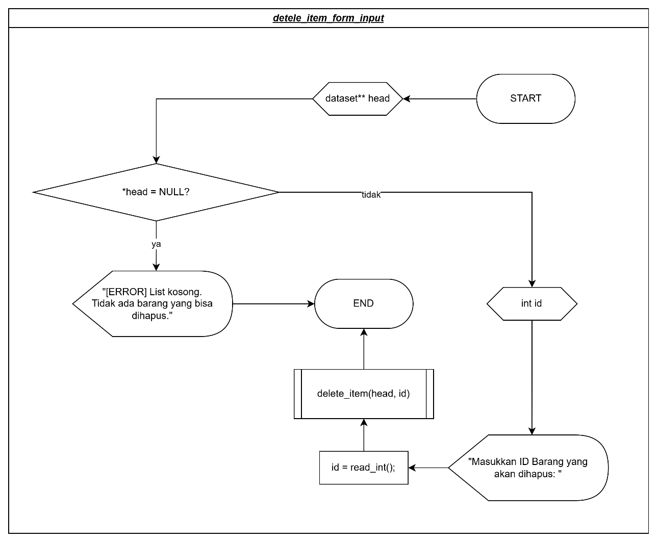
Gambar 4.5 Flowchart fungsi delete from input

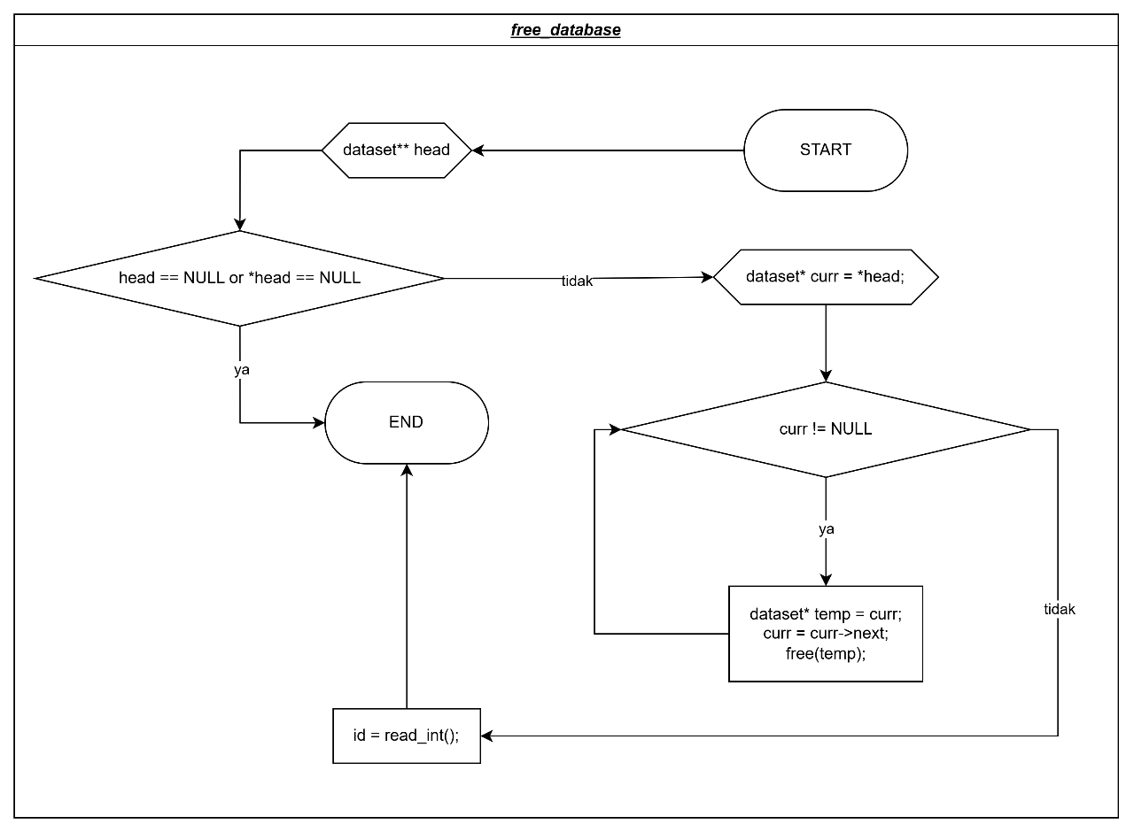
Gambar 4.6 Flowchart fungsi free database

- Fungsi Show
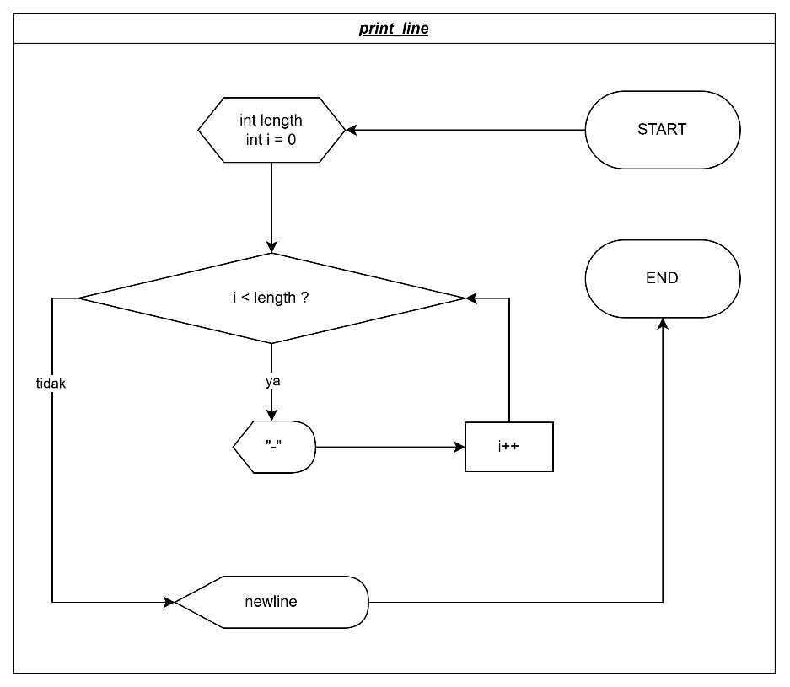
Gambar 4.7 Flowchart fungsi print line

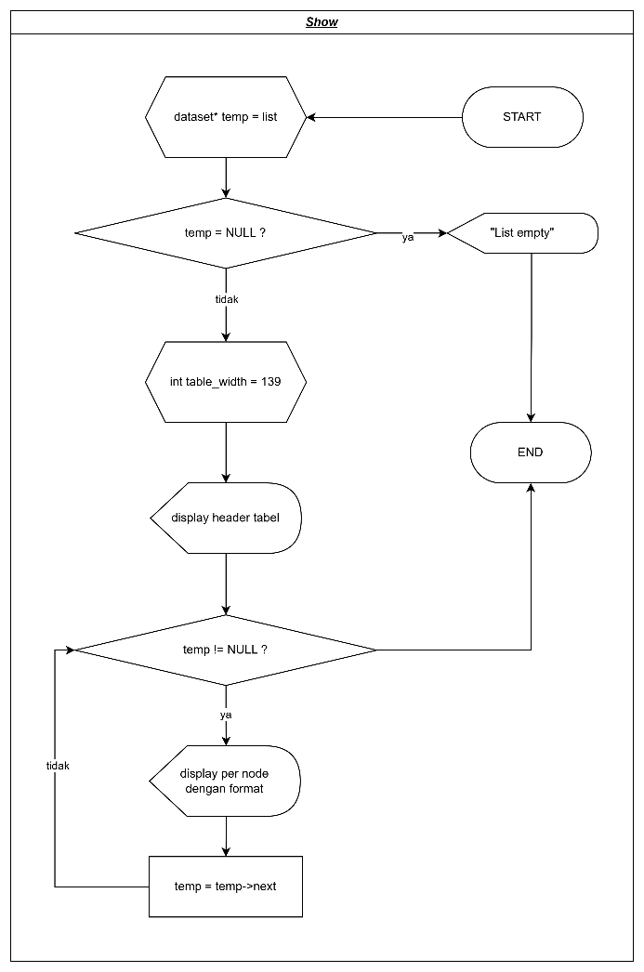
Gambar 4.8 Flowchart fungsi show

- Fungsi Find
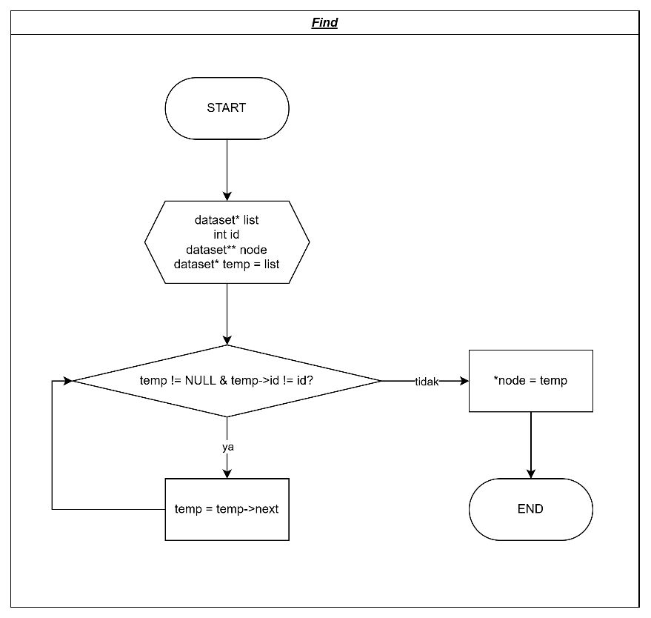
Gambar 4.9 Flowchart fungsi find

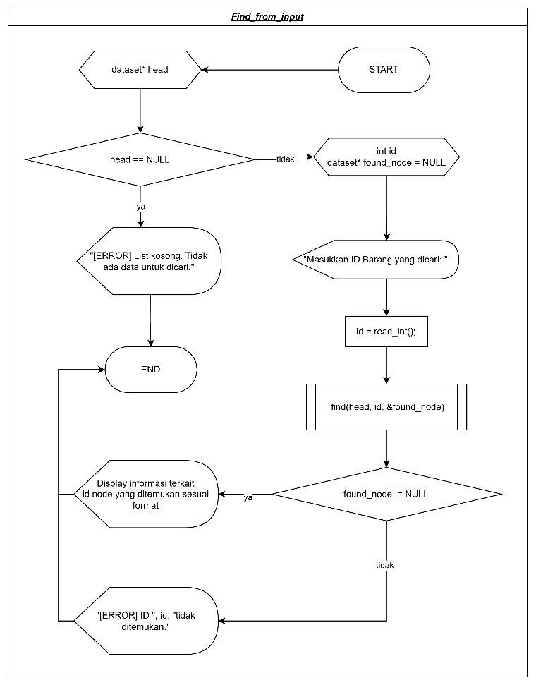
Gambar 4.10 Flowchart fungsi find

- Fungsi Update Status
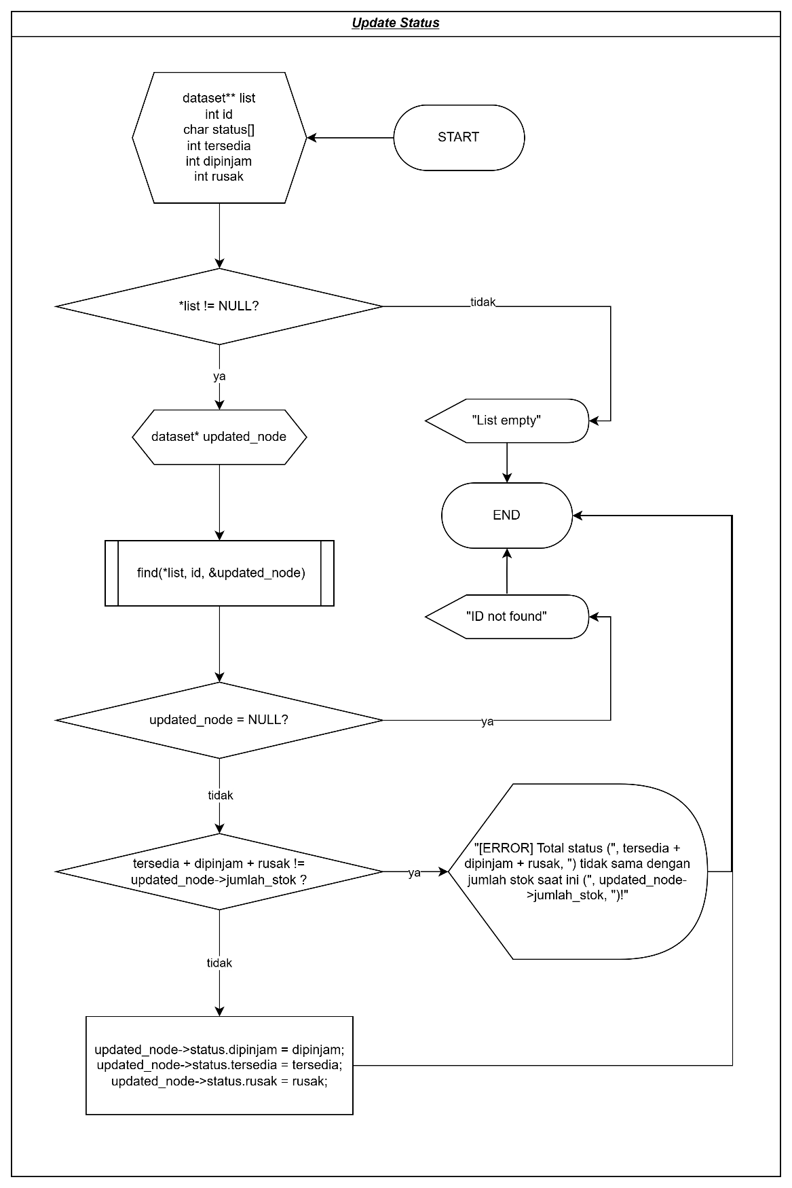
Gambar 4.11 Flowchart fungsi update status
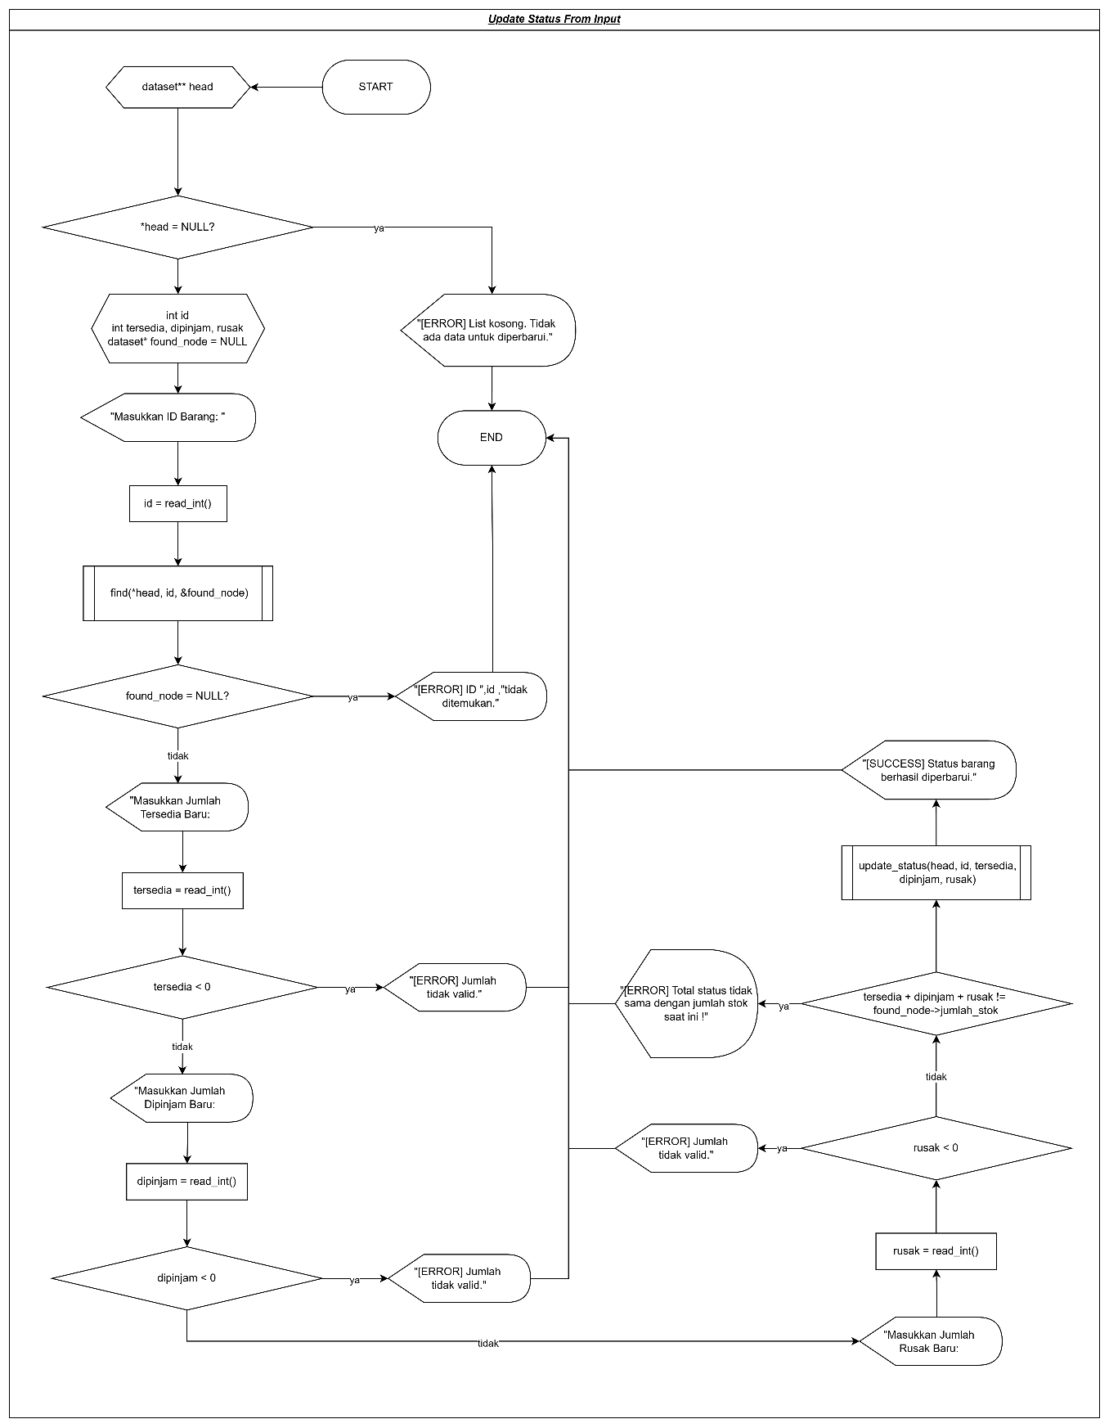
Gambar 4.12 Flowchart fungsi update status from input

- Fungsi Update Stock

Gambar 4.13 Flowchart fungsi update stock
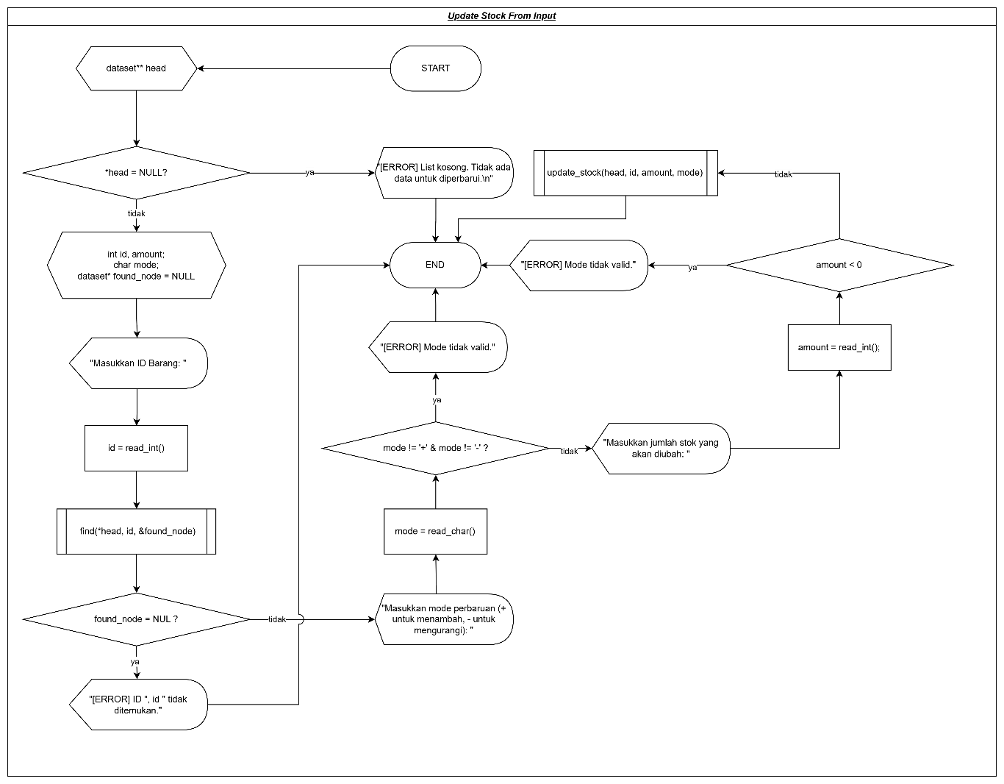
Gambar 4.14 Flowchart fungsi update stock from input

- Fungsi Summary
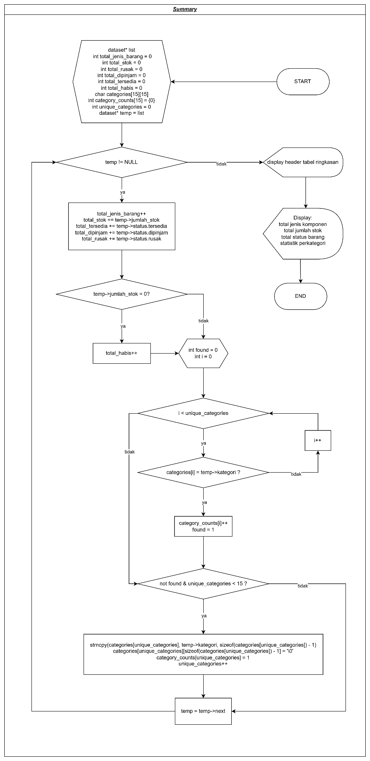
Gambar 4.15 Flowchart fungsi summary

- Fungsi Menu
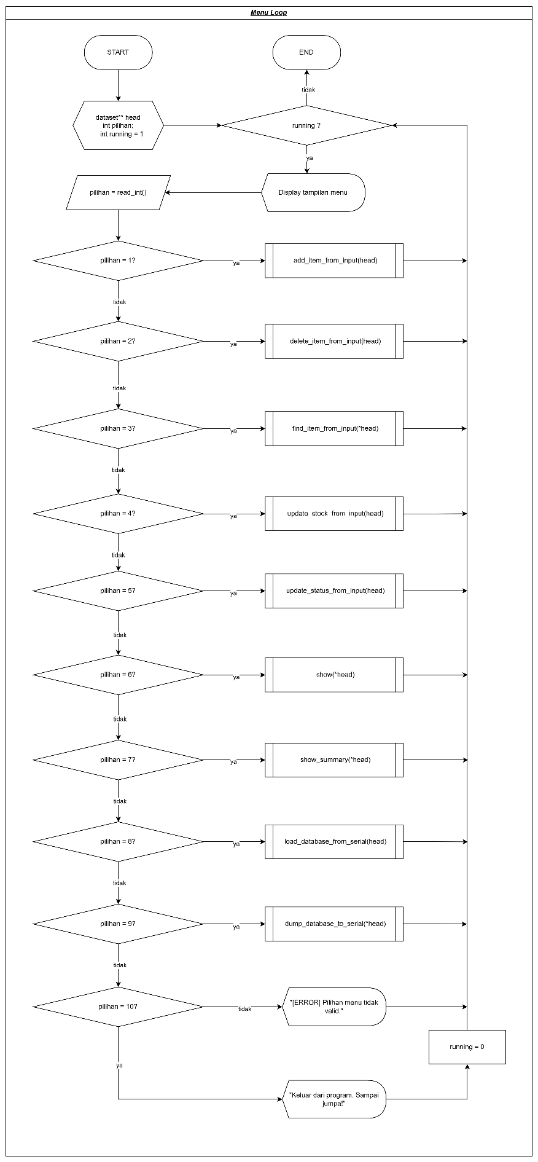
Gambar 4.15 Flowchart fungsi menu loop
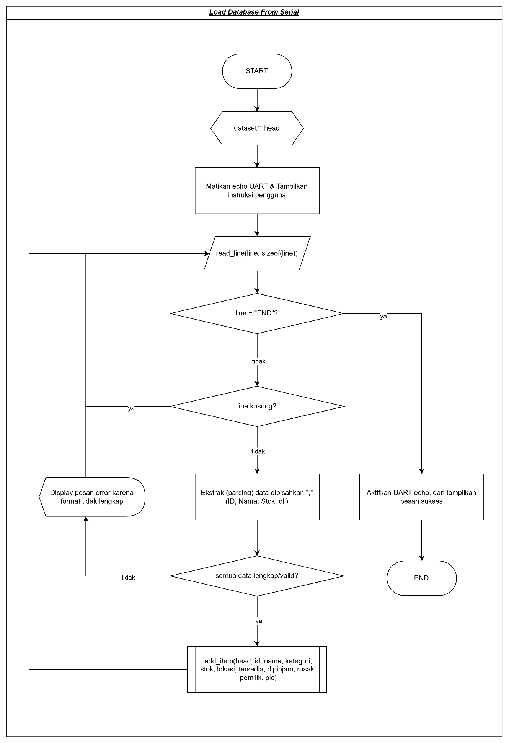
Gambar 4.16 Flowchart fungsi load database dari serial

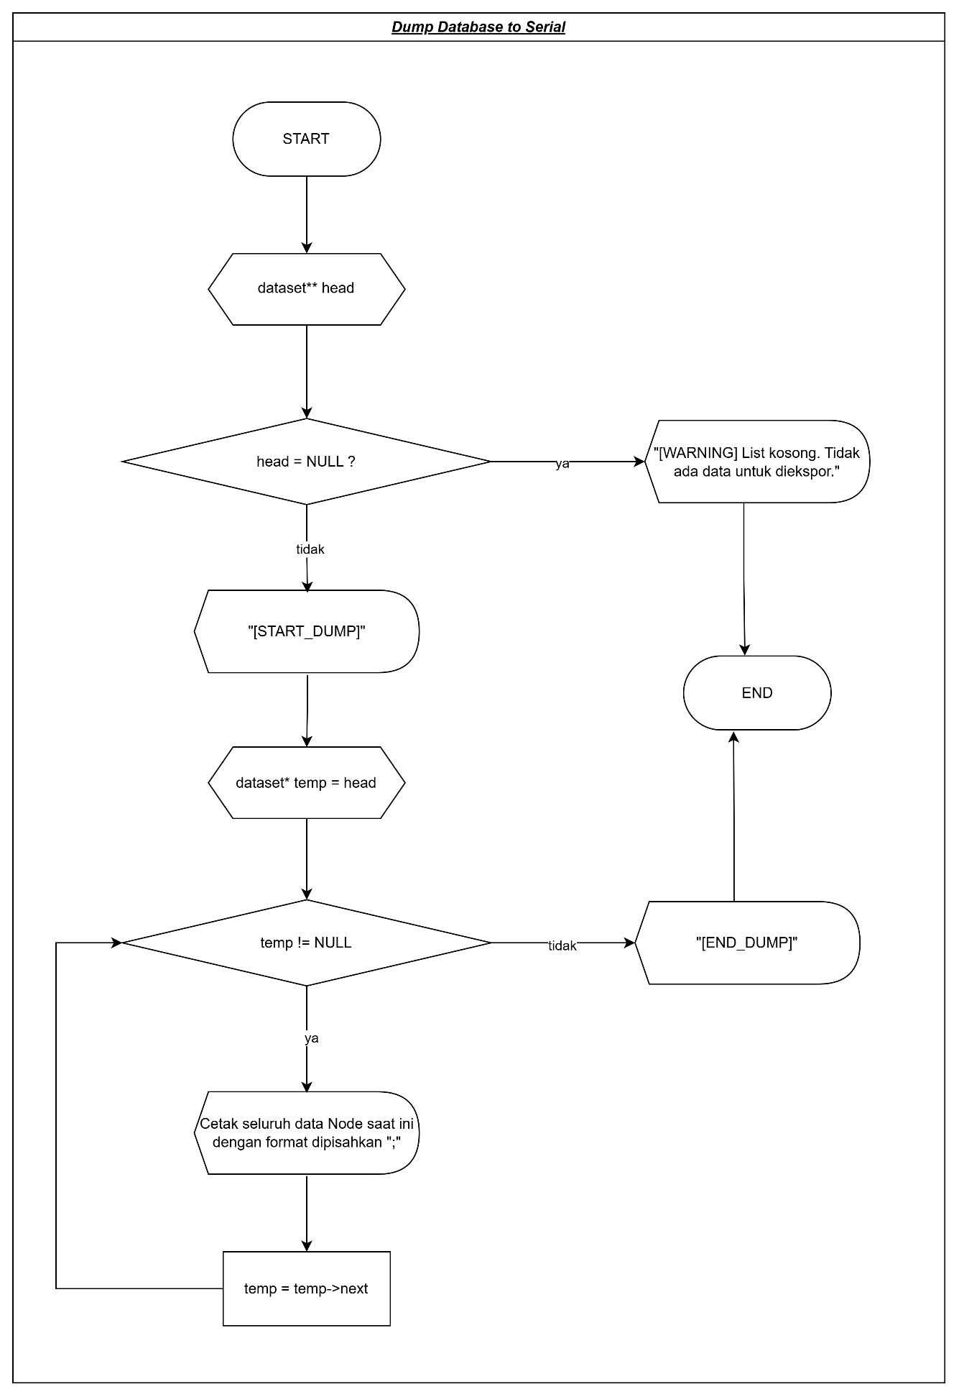
Gambar 4.17 Flowchart fungsi dump database ke serial

- Fungsi Main
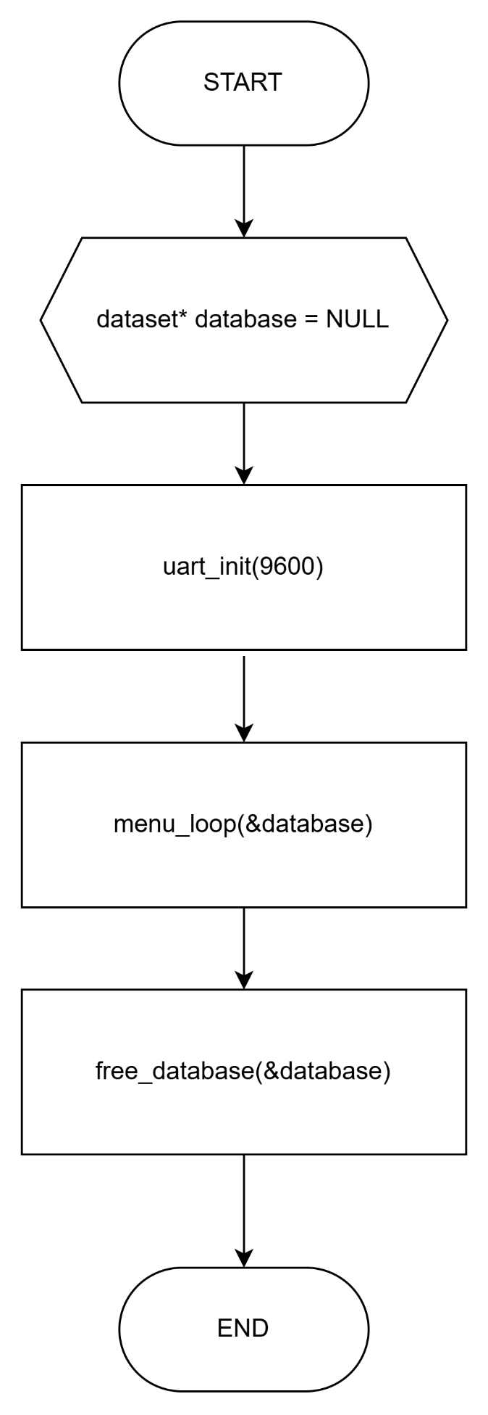
Gambar 4.18 Flowchart main

Berikut adalah DFD dan penjelasannya
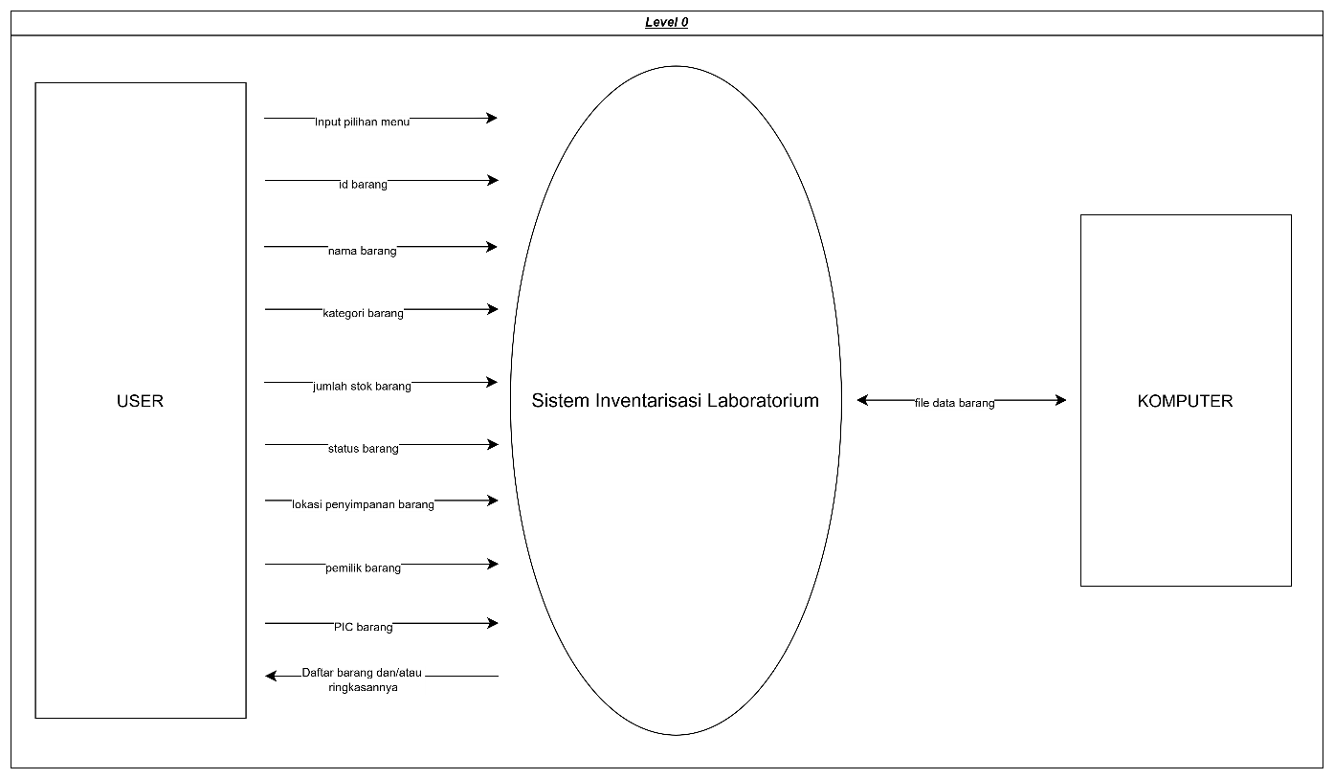
Gambar 4.19 DFD level 0
- Komponen Proses DFD Level 0
Tabel 4.3.1 Komponen Proses DFD Level 0
No | Proses | Keterangan
1 | Sistem Inventarisasi Laboratorium | Proses utama yang mengolah seluruh data inventaris laboratorium. Proses ini menerima input dari USER, memproses data barang, menjalankan fitur sesuai pilihan menu, dan menghasilkan keluaran berupa daftar barang atau ringkasan inventaris.

- External Entity DFD Level 0
Tabel 4.3.2 External Entity DFD Level 0
No | External Entity | Keterangan
1 | USER | Entitas eksternal yang berperan sebagai pengguna sistem. USER memberikan input berupa pilihan menu dan data barang, kemudian menerima output berupa daftar barang dan/atau ringkasan inventaris.
2 | KOMPUTER | Entitas eksternal atau lingkungan pemrosesan yang menunjukkan tempat program dijalankan dan tempat data barang diproses selama program berjalan.

- Data Flow DFD Level 0
Tabel 4.3.3 Data Flow DFD Level 0
No | Data Flow | Arah Aliran | Keterangan
1 | Input Pilihan Menu | USER → Sistem Inventarisasi Laboratorium | Data pilihan menu yang dimasukkan pengguna untuk menentukan fitur yang akan dijalankan, seperti tambah data, hapus data, cari data, update stok, update status, tampil data, atau ringkasan inventaris.
2 | ID Barang | USER → Sistem Inventarisasi Laboratorium | Identitas unik barang yang digunakan untuk membedakan satu data inventaris dengan data lainnya. ID barang juga digunakan pada proses pencarian, penghapusan, dan pembaruan data.
3 | Nama Barang | USER → Sistem Inventarisasi Laboratorium | Nama komponen atau barang yang akan dicatat ke dalam data inventaris.
4 | Kategori Barang | USER → Sistem Inventarisasi Laboratorium | Kelompok atau jenis barang, misalnya mikrokontroler, sensor, aktuator, SBC, atau kategori lainnya.
5 | Jumlah Stok Barang | USER → Sistem Inventarisasi Laboratorium | Jumlah total barang yang dicatat dalam inventaris. Nilai ini digunakan untuk menentukan total stok barang.
6 | Status Barang | USER → Sistem Inventarisasi Laboratorium | Rincian kondisi barang, yaitu jumlah barang tersedia, dipinjam, dan rusak.
7 | Lokasi Penyimpanan Barang | USER → Sistem Inventarisasi Laboratorium | Informasi lokasi tempat barang disimpan di laboratorium.
8 | Pemilik Barang | USER → Sistem Inventarisasi Laboratorium | Informasi pihak atau institusi yang memiliki barang inventaris.
9 | PIC Barang | USER → Sistem Inventarisasi Laboratorium | Informasi penanggung jawab barang inventaris.
10 | Daftar Barang dan/atau ringkasannya | Sistem Inventarisasi Laboratorium → USER | Output sistem yang menampilkan data inventaris lengkap atau ringkasan inventaris, seperti total jenis barang, total stok, status barang, barang habis, dan statistik kategori.
11 | File Data Barang | Sistem Inventarisasi Laboratorium ↔ KOMPUTER | Aliran data konseptual yang menunjukkan bahwa data barang diproses oleh program pada komputer. Jika sistem belum memiliki fitur penyimpanan permanen, label ini dapat dimaknai sebagai data inventaris sementara di memori.

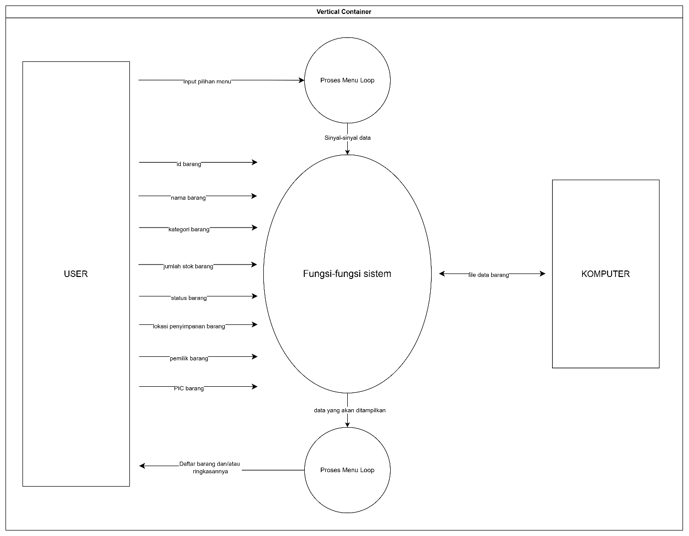
Gambar 4.20 DFD level 1

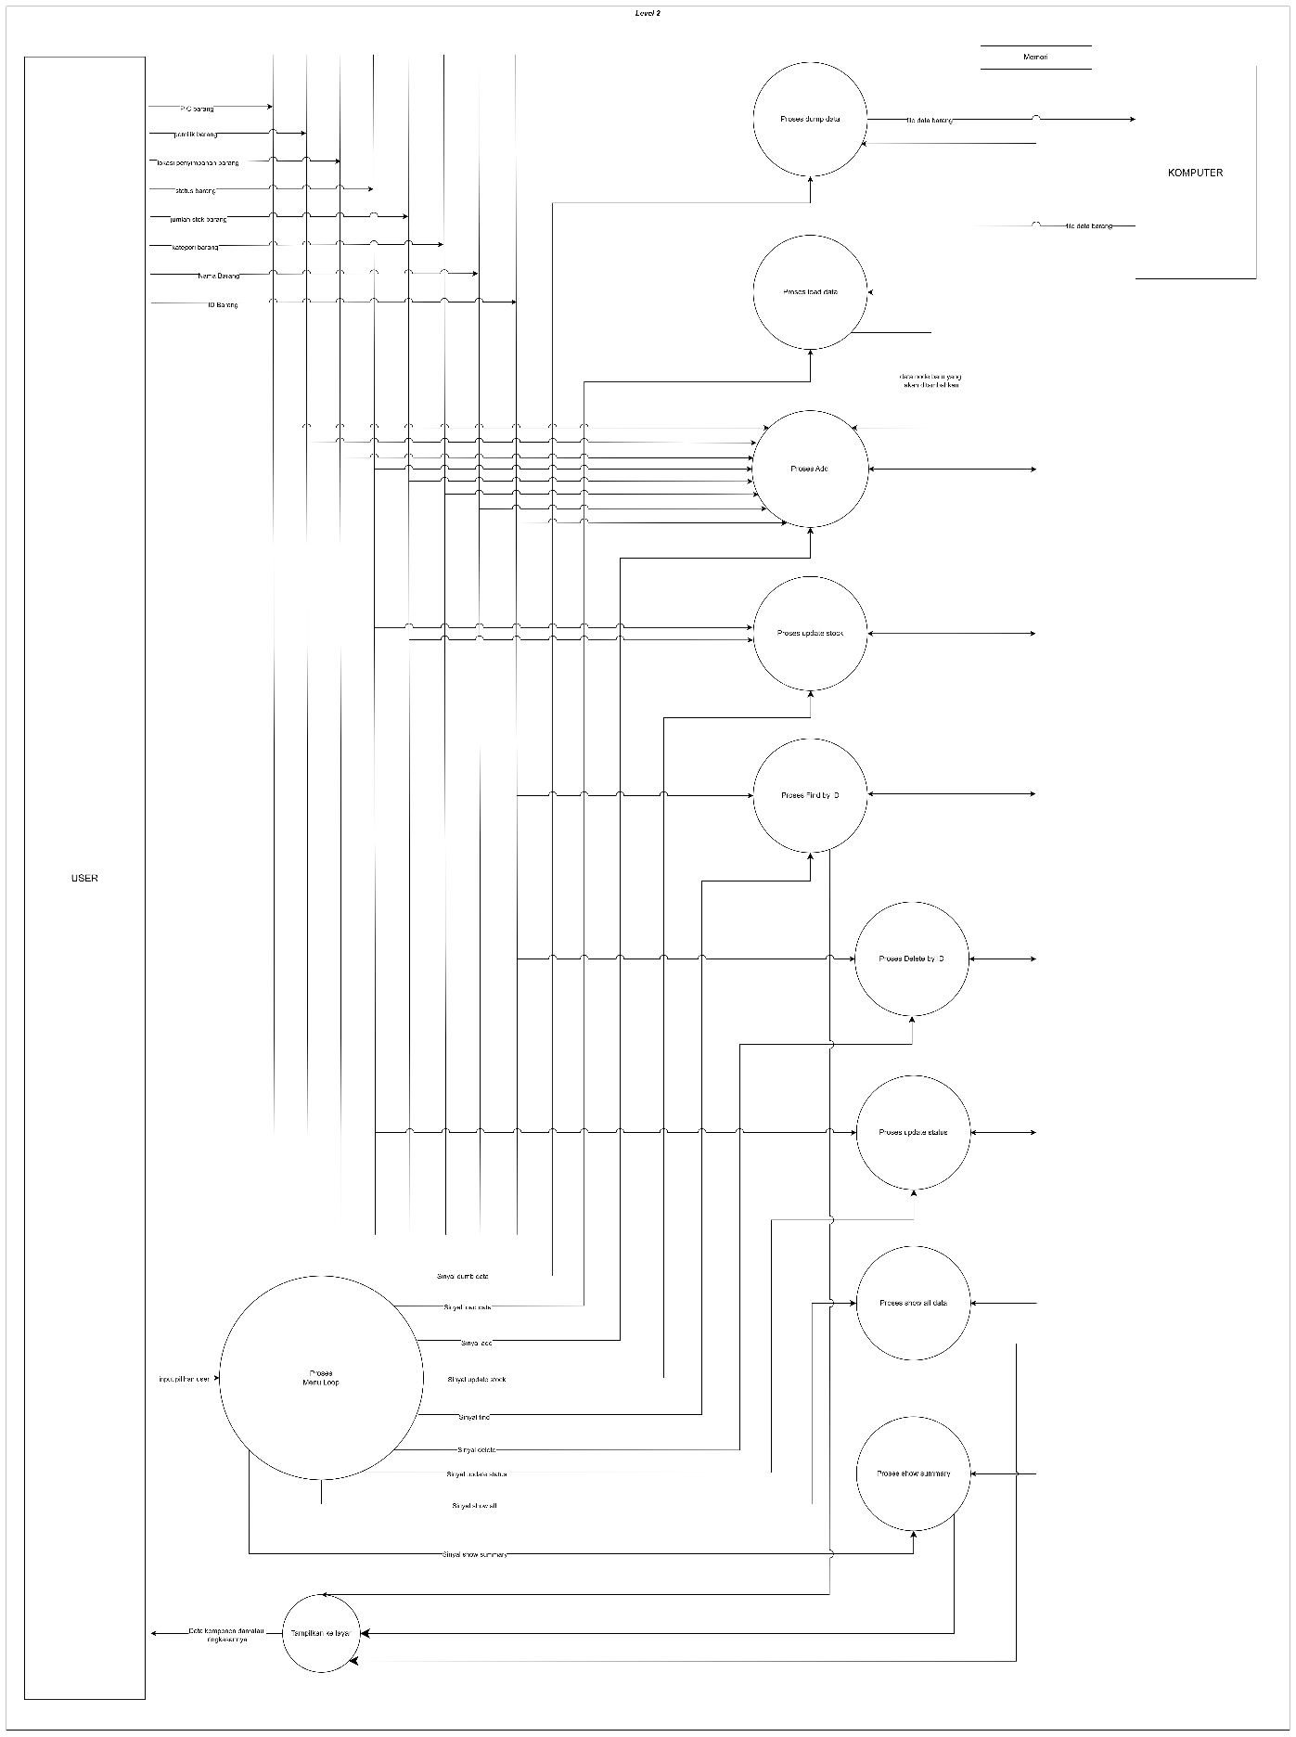
Gambar 4.21 DFD level 2

  - Implementasi
Bagian ini berisikan penjelasan kontribusi setiap anggota kelompok serta penjelasan dari kode yang Anda buat (struktur source code, penjelasan pemetaan kode ke rancangan, penjelasan fungsi, dll.). Jika ada perbedaan antara rancangan dan implementasi rancangan atau perbedaan antara pembagian tugas dan kontribusi anggota, jelaskan alasannya di bagian ini.

  - Pengujian
Bagian ini berisikan hasil pengujian dari software Anda. Berikan gambar dari hasil eksekusi software Anda atau bahkan visualisasi dari data yang didapat. Gunakan tabel untuk menyajikan data seperti waktu eksekusi, checklist, dan lain sebagainya. Simpan data di bagian lampiran jika perlu. Jika software yang Anda tidak berperilaku sesuai dengan rancangan, jelaskan alasannya di bagian ini.
Tabel 4-1 Contoh Tabel
No. | Frekuensi (Hz) | R1, R2  (Ohm) | V_{ab} (Volt)
 |  |  | Multimeter Analog | Multimeter Digital
1. | 100 | 120 | dst.
Analisis Kompleksitas
Analisis kompleksitas dilakukan untuk mengevaluasi efisiensi penggunaan waktu pemrosesan (time complexity) dan memori (space complexity) dari fungsi-fungsi utama dalam sistem inventarisasi berbasis singly linked list pada mikrokontroler Arduino Uno R3.
Kompleksitas Waktu
Secara umum, operasi pada singly linked list memiliki kompleksitas waktu yang bergantung pada jumlah data yang tersimpan (N). Hal ini disebabkan karena linked list tidak mendukung akses acak (random access), sehingga setiap pencarian atau modifikasi data harus diawali dengan traversal linear dari kepala list (head). Berikut adalah analisis detail kompleksitas waktu untuk masing-masing fungsi operasional database:
Fungsi add_item: Fungsi ini pertama kali melakukan traversal penuh pada list untuk memverifikasi apakah ID barang yang dimasukkan mengalami duplikasi, yang membutuhkan waktu O(N). Jika ID unik, program melanjutkan traversal kembali hingga ke ujung list (tail) untuk menyisipkan node baru. Dengan demikian, waktu eksekusi total tumbuh linear O(N) seiring bertambahnya ukuran database.
Fungsi delete_item: Penghapusan data diimplementasikan menggunakan pointer ganda (pointer-to-pointer dataset** curr) untuk menyederhanakan traversal pencarian target ID. Algoritma melakukan pencarian linear hingga menemukan ID target. Kasus terburuk adalah ketika data berada di akhir linked list atau ID tidak ditemukan, yang membutuhkan N operasi perbandingan. Oleh karena itu, kompleksitas waktu terburuk dan rata-ratanya adalah O(N). Operasi pemutusan pointer dan pembebasan memori heap (free) sendiri diselesaikan dalam waktu konstan O(1).
Fungsi find, update_stock, dan update_status: Fungsi find melakukan pencarian linear dari head hingga menemukan node dengan ID yang dicari dengan kompleksitas waktu O(N). Fungsi update_stock dan update_status memanggil fungsi find secara internal untuk mengidentifikasi node target, kemudian melakukan perbaruan data secara langsung dengan kompleksitas waktu konstan O(1). Akibatnya, kompleksitas waktu total dari kedua fungsi perbaruan ini didominasi oleh pencarian linear, yaitu O(N).
Fungsi show: Fungsi ini mencetak seluruh data database dalam bentuk tabel. Fungsi melakukan traversal linear dari awal hingga akhir list secara berurutan. Untuk setiap data yang dilewati, data tersebut dicetak ke stdout dalam format baris tabel. Untuk N data, operasi pencetakan berjalan sebanyak N kali, menghasilkan kompleksitas waktu O(N).
Fungsi show_summary: Menghitung rangkuman statistik dengan melakukan traversal linear O(N) untuk menjumlahkan seluruh atribut stok dan status barang. Pada setiap iterasi node, kategori barang dicocokkan dengan array kategori unik di stack. Karena jumlah kategori unik dibatasi secara statis (K <= 15), pencarian kategori unik ini hanya membutuhkan waktu maksimal O(15) atau konstan O(1). Oleh karena itu, kompleksitas waktu total fungsi ini tetap linear O(N).
Fungsi load_database_from_serial: Fungsi membaca data CSV sebanyak M baris dari port serial. Untuk setiap baris, program memanggil add_item. Karena add_item memiliki kompleksitas O(i) untuk item ke-i (melakukan traversal dari head untuk append), maka total waktu pengunggahan M data adalah penjumlahan deret aritmatika O(1) + O(2) + ... + O(M) yang setara dengan O(M^2).
Fungsi dump_database_to_serial dan free_database: Keduanya melakukan iterasi linear dari awal hingga ujung linked list untuk mengirimkan data ke serial port atau memotong pointer untuk membebaskan memori dinamis node per node, sehingga memerlukan waktu O(N).
Rangkuman analisis kompleksitas waktu dan ruang (auxiliary space) untuk seluruh fungsi disajikan pada tabel berikut:
No. | Fungsi / Operasi | Kompleksitas Waktu | Kompleksitas Ruang (Auxiliary)
1. | add_item | O(N) | O(1)
2. | delete_item | O(N) | O(1)
3. | find | O(N) | O(1)
4. | update_stock | O(N) | O(1)
5. | update_status | O(N) | O(1)
6. | show | O(N) | O(1)
7. | show_summary | O(N) | O(1)
8. | load_database_from_serial | O(M^2) | O(1)
9. | dump_database_to_serial | O(N) | O(1)
10. | free_database | O(N) | O(1)
Tabel 4.4 Rangkuman Kompleksitas Algoritma Operasi Database
Kompleksitas Ruang
Analisis kompleksitas ruang berfokus pada memori bantu (auxiliary space) yang digunakan selama fungsi dieksekusi, di luar memori heap linear O(N) yang digunakan untuk menyimpan data linked list itu sendiri. Fungsi CRUD utama (add_item, delete_item, find, update_stock, update_status, show, dan dump_database_to_serial) hanya mengalokasikan variabel pointer lokal sementara dan variabel numerik sederhana pada stack, sehingga hanya menggunakan memori bantu konstan O(1) yang sangat hemat.
Fungsi show_summary memerlukan pencatatan jumlah kategori unik secara terpisah. Hal ini diimplementasikan menggunakan stack array 'char categories[15][15]' dan 'int category_counts[15]'. Karena jumlah kategori maksimum dibatasi secara statis sebesar 15, memori stack yang dikonsumsi bernilai konstan dan tidak berkembang seiring bertambahnya ukuran database N. Oleh karena itu, kompleksitas ruang bantu (auxiliary space) untuk show_summary adalah tetap konstan O(1), menjamin keamanan stack pada sistem embedded.
Batasan Sistem
Implementasi sistem inventarisasi pada mikrokontroler Arduino Uno R3 memiliki beberapa batasan fisik dan operasional yang diakibatkan oleh kapasitas perangkat keras yang sangat terbatas:
1. Batasan Kapasitas Maksimum Database di SRAM: Keterbatasan memori SRAM sebesar 2048 byte (2 KB) pada chip ATmega328P membatasi secara ketat jumlah node data yang dapat disimpan pada heap. Berdasarkan hasil pengujian eksperimen riil (dengan menonaktifkan fungsi seed_data() mock data awal agar database bersih), sistem terbukti hanya mampu menampung tepat maksimal 20 barang. Batas ini dianalisis secara presisi melalui distribusi alokasi memori runtime berikut:
SRAM Total = 2048 bytes
SRAM Statis Terpakai (setelah kompilasi) = -63 bytes (3.1%)
__malloc_margin (avr-libc safety buffer) = -128 bytes (default avr-libc)
Stack Frame Aktif (saat load & malloc) = -397 bytes
Sisa Memori Heap Maksimum untuk Database = 1460 bytes
Detail Ukuran per Node Dinamis di Heap:
- Ukuran Struct dataset = 71 bytes
- Overhead header chunk malloc (AVR 16-bit)= 2 bytes
Total Ukuran Node Nyata di Heap = 73 bytes/node
Kapasitas Maksimum Database Nyata = floor(1460 / 73) = 20 barang
Kapasitas ini menunjukkan bahwa sistem hanya dapat menyimpan tepat 20 barang di heap. Penggunaan memori stack sebesar ~397 byte terjadi karena saat load_database_from_serial() aktif, stack harus menampung buffer input lokal char line[100] (100 byte), variabel-variabel pointer parsing strtok, serta pushing 11 buah argumen parameter (22 byte) saat memanggil fungsi add_item(). Selain itu, compiler avr-gcc melakukan penyimpanan register (callee-saved registers R2-R17 dan R28-R29) ke stack untuk menjaga integritas register, ditambah dengan stack frame internal milik routines malloc() itu sendiri. Bila data ke-21 dimasukkan, heap yang bertumbuh ke atas akan menembus batas __malloc_margin (128 byte) di bawah stack, sehingga malloc() mengembalikan NULL. Sistem mendeteksi kegagalan ini secara aman dan mengeluarkan pesan error '[ERROR] Memori hampir habis / Alokasi memori gagal!' tanpa menyebabkan sistem hang.
2. Batasan Kategori Unik pada Agregasi Ringkasan: Fungsi show_summary menggunakan array berukuran tetap categories[15][15] untuk menghitung data statistik kategori unik. Bila jumlah kategori unik pada linked list melebihi 15 kategori, sistem akan mengabaikan kategori ke-16 dan seterusnya pada visualisasi pengelompokan (kategori baru tidak terdaftar pada tabel ringkasan, meskipun data barangnya sendiri tetap terdaftar di basis data utama).
3. Batasan Persistensi Data (RAM Volatility): Karena database disimpan sepenuhnya pada RAM dinamis (SRAM), seluruh data inventaris laboratorium akan hilang apabila catu daya Arduino Uno diputus atau mikrokontroler mengalami reset hardware. Penyimpanan internal EEPROM sebesar 1 KB tidak memadai karena hanya dapat menampung maksimal 14 barang dan memiliki batas siklus penulisan (write cycle limit ~100.000). Oleh karena itu, sistem sangat bergantung pada program eksternal Python untuk mengirim data (seeding) dan mengunduh cadangan database (dumping) melalui port komunikasi serial.
4. Batasan Komunikasi Serial UART: Laju pengiriman data serial dibatasi pada baudrate 9600 bps. Ketika mengunggah seed dalam jumlah banyak (misal seed 20), transmisi data dari PC ke Arduino Uno yang terlalu cepat berisiko membuat buffer penerimaan serial (Rx Buffer) pada chip AVR meluap (overflow) dan merusak karakter data. Hal ini dimitigasi dengan pengaturan jeda tunggu transmisi pada skrip manage_serial.py.
- Kesimpulan
Berisikan uraian singkat tentang hal-hal yang sudah Anda kerjakan serta hasil yang Anda dapatkan. Buat kesimpulan dalam bentuk poin-poin yang singkat, padat, dan jelas.
Daftar Pustaka
- Jackstar H. S., Panduan Penulisan Laporan, Jacks Publishing, Bandung, 2008.
- Adel S. Sedra dan Kennet C. Smith, Microelectronic Circuits, Oxford University Press, USA, 1997.
- Nama Penulis, Judul Pustaka, Nama Penerbit, Lokasi Diterbitkan, Tahun Diterbitkan.
- http://www.alamat-website.ac.id, Tanggal mengakses, Jam mengakses.
Lampiran
Lampiran dari laporan. Sertakan tautan ke repository git serta data lainnya di bagian ini

